PONTIFÍCIA UNIVERSIDADE CATÓLICA DE GOIÁS
ESCOLA DE CIÊNCIAS SOCIAIS E DA SAÚDE
Curso de Enfermagem

Mylenna Michelle Ribeiro Dias

DEPRESSÃO PUERPERAL: O PAPEL DO ENFERMEIRO NA ATENÇÃO PRIMÁRIA

Goiânia
2022
Mylenna Michelle Ribeiro Dias

DEPRESSÃO PUERPERAL: O PAPEL DO ENFERMEIRO NA ATENÇÃO PRIMÁRIA

Trabalho apresentado para complemento de nota da Unidade ENF - 1112 – Trabalho de Conclusão de Curso II – do curso Enfermagem da Pontifícia Universidade Católica de Goiás.
ORIENTADORA: Profª Drª Maria Alice Coelho.

Goiânia
2022
LISTA DE SIGLAS E ABREVIATURAS
DPP – Depressão pós-parto
ACS – Agente Comunitário em Saúde
PHPN – Programa de Humanização no Pré-Natal e no Nascimento
SUS – Sistema Único de Saúde
MS – Ministério da Saúde
IST – Infecções Sexualmente Transmissíveis
SIS – Sistema de Informação de Saúde
PAISM – Programa de Assistência Integral à Saúde da Mulher
CSF – Centro de Saúde da Família
SMS/GO – Secretaria Municipal de Saúde de Goiânia
USF – Unidades de Saúde da Família
CAIS – Centros de Integração a Saúde
UPA – Unidades de Pronto Atendimento
CIAMS – Centros Integrados de Atenção Médico Sanitária
PNAB – Política Nacional de Atenção Básica
SAME – Serviço de Arquivo Médico e Estatística
SPP – Serviço de Prontuário de Paciente
PUC Goiás – Pontifícia Universidade Católica de Goiás

LISTA DE GRÁFICOS E TABELAS

Gráfico 01 - Distribuição dos enfermeiros pelo sexo biológico 22
Gráfico 02 - Tempo de atuação na Atenção Primária 25
Gráfico 03 - Tempo de atuação no Pré-Natal 25
Gráfico 04 - Conhecimento sobre depressão puerperal 26
Gráfico 05 - Método utilizado para abordagem de depressão puerperal durante as consultas de enfermagem 29
Gráfico 06 - Conhecimento e utilização do Escore de Edimburgo 30
Gráfico 07 - Benefícios da identificação precoce da depressão puerperal 31
Tabela 01 -Distribuição do número dos enfermeiros de acordo com a idade e tempo de formação 24
Tabela 02 - Sinais e sintomas de depressão puerperal 28
Tabela 03 - Estratégias de Intervenção do enfermeiro da atenção primária 33

SUMÁRIO

RESUMO 6
1 INTRODUÇÃO 7
2 OBJETIVOS 8
2.1 Objetivo Geral 8
2.2 Objetivos específicos 8
3 REFERENCIAL TEÓRICO 9
3.1 O ciclo gravídico puerperal 9
3.1.2 A gravidez 10
3.1.3 Assistência de enfermagem durante o período gestacional 11
3.1.3.1 Assistência de enfermagem durante o pré-natal 11
3.1.3.2 Assistência de enfermagem durante o parto 12
3.1.3.3 Assistência de enfermagem durante o puerpério 13
3.2 Depressão puerperal 15
3.2.1 Sinais e sintomas e diagnóstico precoce 16
3.2.2 Tratamento 17
3.2.3 Medidas de prevenção 17
3.2.4 Assistência de enfermagem na depressão puerperal. 17
4 METODOLOGIA 18
4.1 Tipo de Estudo 18
4.2 Local de estudo 19
4.3 População do estudo 20
4.4 Coleta de dados 20
4.5 Análise de dados 21
4.6 Aspectos éticos 22
5 APRESENTAÇÃO E DISCUSSÃO DOS RESULTADOS 22
5.1 Trançando o perfil dos enfermeiros participantes da pesquisa 22
5.1.1 Análise com base no sexo e faixa etária dos participantes 22
5.1.2 Análise com base no tempo de conclusão de curso de graduação e ou especialização dos participantes 24
5.1.3 Análise com base no tempo de atuação nas atividades da atenção primária e do pré-natal 25
5.1.4 Conhecimento sobre depressão puerperal 26
5.2 Conteúdo do roteiro da consulta realizada pelo enfermeiro 29
5.3 Benefícios da detecção precoce de depressão puerperal para o para o tratamento da doença 30
5.4 Estratégias de intervenção do enfermeiro da atenção primária para a prevenção de casos e para orientação das gestantes e puérperas quanto ao tema 32
6 CONCLUSÕES 35
7 CONSIDERAÇÕES FINAIS 36
8 REFERÊNCIAS 37
ANEXOS 43
APÊNDICES 48

RESUMO

Introdução: A depressão puerperal ou depressão pós-parto (DPP), consiste em distúrbio psiquiátrico que causa alterações emocionais, físicas, cognitivas e comportamentais, que tem início abrupto nas primeiras quatro semanas de pós-parto, causando impacto na relação mãe-filho. Aceita- se como depressão pós-parto também aquela que se inicia até um ano após o parto (BRASIL, 2012). O presente estudo busca demonstrar a atuação do profissional de enfermagem quanto a assistência prestada em casos de DPP. Objetivos: Analisar a atuação do enfermeiro da atenção primária na assistência prestada aos casos de depressão puerperal, conhecer o perfil dos enfermeiros que prestam assistência ao pré-natal, verificar se o roteiro da consulta realizada pelo enfermeiro contém informações destinadas à detecção precoce de depressão puerperal, identificar os benefícios da detecção precoce de psicose puerperal para o tratamento da doença, Identificar as estratégias de intervenção do enfermeiro da atenção primária para a prevenção de casos e para orientação das gestantes e puérperas quanto ao tema. Material e método: Trata-se de um estudo descritivo qualitativo realizado em quatro unidades básicas de saúde da família do município de Goiânia-GO. As unidades selecionadas possuíam em sua rotina as consultas de pré-natal, parto e pós-parto. Fizeram parte da pesquisa os enfermeiros que atuavam em cada USF. Para a coleta de dados foi utilizado um questionário com perguntas relacionadas ao tema. A análise de conteúdo foi utilizada para a análise dos dados coletados. Resultados e Discussão: Os enfermeiros das unidades básicas atuam na área há mais de dez anos, os mesmos possuem conhecimento quanto ao tema, mas não possuem um método específico para detecção precoce da DPP e nem estratégias eficientes para intervenção precoce nos casos detectados. Conclusão: O estudo permitiu observar que a fragilidade do conhecimento e da execução das estratégias de intervenção pode afetar diretamente a qualidade da assistência prestada a mulher. Deste modo a capacitação dos profissionais de enfermagem como também daqueles que compõe a equipe de estratégia de saúde da família se faz necessária uma vez que o entendimento científico sobre assunto melhora o desempenho do profissional.

Descritores: Depressão. Pós-parto. Depressão pós-parto.

1 INTRODUÇÃO

A depressão é uma doença que vem afetando a sociedade de maneia avassaladora e seus aspectos clínicos incluem mudanças emocionais gradativas, sendo responsável por uma das maiores morbimortalidades no mundo (RUSHI, et al., 2007). A mulher em seu período gestacional se encontra em um significativo estado de sensibilidade emocional, isso ocorre devido as alterações hormonais necessárias para geração e desenvolvimento do bebê, bem como as decorrências no caráter social, na organização familiar e na identidade feminina presentes neste período (GONÇALVES, et al., 2021).
O período do puerpério é caracterizado pela extremidade dessa sensibilidade com relação ao eixo hormonal, a queda da progesterona e do estrógeno são um dos principais fatores que condizem com a depressão pós-parto. Evidenciando principalmente invalidez da mulher consigo mesma e o excesso de críticas feitas à puérpera neste período são condições favoráveis. O conjunto desses fatores evidenciam uma doença crescente entre as puérperas definida por depressão puerperal (GONÇALVES, et al., 2021).
A depressão puerperal, ou também chamada de depressão pós-parto (DPP), consiste em distúrbio psiquiátrico que causa alterações emocionais, físicas, cognitivas e comportamentais, que tem início abrupto nas primeiras quatro semanas de pós-parto, causando impacto na relação mãe-filho. Aceita- se como depressão pós-parto também aquela que se inicia até um ano após o parto (BRASIL, 2012).
Segundo Teixeira (2011), no Brasil duas a quatro mulheres apresentam depressão durante o período pós-parto, ou seja, 25% das parturientes. Esse índice aumenta de 30% a 40% quando se trata de mulheres com baixo perfil socioeconômico atendidas pelo SUS (GUEDES, et al. 2017).
O interesse pelo tema surgiu durante o oitavo ciclo do curso de enfermagem da Pontifícia Universidade Católica de Goiás quando se estudou sobre a doença e o quanto ela ainda era entendida como um tabu na sociedade, em que muitas vezes a pressão e críticas sofrida pela puérpera faz com que a mesma aceite o estado emocional em que se encontra e não busque ajuda. Além disso, com a observação de alguns casos próximos a minha convivência, pude confirmar que a opressão, angústia, solidão e sentimento de incapacidade de desenvolver o papel de mãe sofridos durante o puerpério faz com que muitas mulheres desistam da busca por tratamento.
Evidenciando algumas lacunas quanto ao tema e analisando a notória necessidade de se debater o assunto quanto aos aspectos da contribuição do profissional de enfermagem para o aperfeiçoamento da assistência a ser prestada nestes casos foi possível formular as seguintes indagações: o enfermeiro como membro da equipe multiprofissional da atenção primária tem realizado o exame clínico de maneira efetiva para detecção precoce da presença de aspectos clínicos da depressão puerperal? Quais os benefícios que a detecção precoce de casos pode ocasionar para melhoria do quadro? Quais as ações podem ser propostas pelo enfermeiro da atenção primária com vistas à prevenção de casos e à orientação das puérperas quanto ao tema? Qual o papel do enfermeiro frente a um caso de psicose puerperal?
O conhecimento produzido neste estudo poderá trazer benefícios para as gestantes e puérperas; instituições de saúde; equipe de enfermagem e enfermeiros e para as instituições de ensino e acadêmicos da área da saúde.
Para as gestantes e puérperas, o benefício se refere à possibilidade desta população utilizar o conhecimento produzido neste estudo para obter informações sobre a patologia, facilitando assim a identificação de problemas os quais podem surgir durante este período.
Quanto às instituições de saúde, por este ser um ainda pouco discutido na atenção primária, a doença muitas vezes não acontece precocemente causando prejuízo ao binômio mãe-filho e seus familiares. O conhecimento produzido nesta pesquisa poderá ser utilizado para a qualificação dos profissionais deste nível de assistência, melhorando o atendimento prestado.
No que se refere à equipe de enfermagem e aos enfermeiros a inclusão deste tema na educação continuada para os membros da equipe multiprofissional em saúde se faz necessária uma vez que os aspectos clínicos da doença ainda são desconhecidos ou ignorados por uma determinada parcela dos profissionais. E, o conteúdo sobre o tema aqui elaborado poderá ser útil na condução desta atividade.
Finalmente, para as instituições de ensino e para os acadêmicos da área de saúde, o estudo poderá agregar conhecimento científico sobre o assunto, melhorando a discussão em sala de aula e no campo de atuação dos estudantes preparando-os de forma efetiva para o mercado de trabalho.

2 OBJETIVOS

2.1 Objetivo Geral
Analisar a atuação do enfermeiro da atenção primária na assistência prestada aos casos de depressão puerperal.

2.2 Objetivos específicos
● Conhecer o perfil dos enfermeiros que prestam assistência ao pré-natal.
● Verificar se o roteiro da consulta realizada pelo enfermeiro contém informações destinadas à detecção precoce de depressão puerperal.
● Identificar, na percepção dos enfermeiros, os benefícios da detecção precoce de psicose puerperal para o tratamento da doença.
● Identificar as estratégias de intervenção do enfermeiro da atenção primária para a prevenção de casos e para orientação das gestantes e puérperas quanto ao tema.

3 REFERENCIAL TEÓRICO

3.1 O ciclo gravídico puerperal
Entende-se por ciclo gravídico puerperal todas as mudanças físico-psíquicas da gestante durante o período da gravidez. Essas alterações devem ser discutidas durante o período do pré-natal e pós-parto, buscando-se atender as necessidades relatadas pela paciente durante suas consultas (SANTOS, et al., 2013).
Com o objetivo de melhorar o atendimento às mulheres durante este período, o Ministério da Saúde (MS) lançou, em 2001, o Programa de Humanização no Pré-Natal e no Nascimento (PHPN). O conceito de humanização é amplo, entretanto neste eixo, tem- se que a transmissão do conhecimento, práticas e atitudes devem se iniciar no pré-natal e se estender até o período de pós-parto, reduzindo assim a morbimortalidade materna e perinatal e evitando intervenções desnecessárias para esse binômino. Para regulamentar o PHPN, o MS estabeleceu a Rede Cegonha às gestantes que suas necessidades fossem ouvidas e respeitadas durante o parto, tornando este um momento único para família (GRZYBOWSK L, et al., 2020).
Santos, Mazzo e Brito (2015) apontam que, o Programa de Humanização do Parto e Nascimento estabelece diretrizes que atendem as necessidades das mulheres em diferentes fases da reprodução. O cadastro para Acompanhamento do Programa de Humanização no Pré-Natal e Nascimento viabiliza avaliar o risco gestacional, desenvolver atividades educativas, realizar visitas domiciliares e estabelecer um vínculo com a maternidade de referência mais próxima para a garantia de um parto seguro.
Outro aspecto importante se relaciona ao movimento parto normal que tem por objetivo resgatar o controle perdido pela mulher durante o processo da parturição e diminuir as práticas intervencionistas. Este movimento trouxe para discussão a importância da aprimoração e implementação do ciclo gravídico, criando assim cursos para preparar as mulheres para o parto buscando atender suas necessidades (MAZZANETO, et al; 2001).
Dessa forma, as políticas de educação em saúde realizadas pelo enfermeiro é a principal ferramenta de intervenção para orientação sobre o ciclo-gravídico puerperal e a inclusão das gestantes nestas politicas é fundamental, bem como a inclusão de seu companheiro ou acompanhante para ressaltar a importância que os mesmos possuem durante este período, reforçando que trata-se de um momento de extrema delicadeza para a mulher onde o objetivo principal é a garantia e a preservação do seu físico-psíquico emocional (SANTOS, et al., 2013).

3.1.2 A gravidez
Compreende-se como fecundação o exato momento em que o espermatozoide adentra ao ovulo fecundando-o e resultando no embrião. A partir deste momento começa o período denominado gestacional que vai até 42 semanas. Durante este período é notória a mudança fisiológica no corpo feminino devido as alterações hormonais para a formação do feto. A alimentação e a formação do embrião são única e exclusivamente dependentes da mãe que por sua vez o alimenta e nutre através do cordão umbilical (MEIRA, 2009).
A gestação pode ser de baixo risco e de alto risco. Considera-se gravidez de baixo risco aquela que após uma avaliação clínica do histórico materno e uma anamnese qualificada, assim como os resultados dos exames laboratoriais solicitados durante as primeiras consultas de pré-natal não apresentam um risco de morbimortalidade materna, fetal ou neonatal (PORTUGAL, 2015).
As dificuldades do período gestacional são demonstradas a partir do primeiro trimestre de gravidez manifestando os primeiros sintomas e mudanças corporais, que interferem na interpretação da grávida, gerando desconforto e angústias. No segundo trimestre as transições fisiológicas ficam mais perceptíveis e marcam o início da relação mãe-filho e sociedade, intensificando a construção da relação com o feto. Já o último trimestre é marcado pelos impasses psicológicos gerados a partir da percepção do parto e do período de puerpério, começando assim um novo ciclo de adaptações agora com a presença de um novo ser dependente (URBANETZ, 2021).
Já a gravidez de risco ou alto risco é uma condição associada aos fatores pros diagnósticos do binômino mãe-filho, alguns exemplos desta condição são os casos de gestantes portadoras de diabetes mellitus, hipertensão arterial e que possuem condições relacionadas a obesidade. Outras condições também podem ser diagnosticadas durante a assistência ao pré-natal através dos exames realizados. A gestante de alto risco deve ter seu acompanhamento realizado pela atenção secundária com serviços especializados tendo como objetivo garantir um pré-natal qualificado para suas condições associadas (ALVES, et al; 2021).

3.1.3 Assistência de enfermagem durante o período gestacional
A assistência de enfermagem durante a gravidez inicia-se antes do parto e consiste em ofertar a gestante a garantia de um pré-natal qualificado buscando sanar as dúvidas que surgem durante este período. Assim, cabe ao enfermeiro garantir assistência investigativa, avaliativa e resolutiva para possíveis complicações durante o período gestacional objetivando alcançar a ocorrência de um parto saudável (BRASIL, 2012).
Após prestar a assistência durante pré-natal, o enfermeiro segue assistindo a gestante no período do parto e do puerpério. Segundo o Programa de Humanização ao Parto e Nascimento devem ser realizadas, durante o ciclo gravídico-puerperal o mínimo de seis consultas, acrescentando a consulta de puerpério. Entretanto em um pré-natal de baixo risco qualificado o número de consultas deve ser superior a seis, sendo orientado à gestante fazer consultas mensais até a 28° semana, intercalando o atendimento entre o enfermeiro e médico. Após a 28° semana as consultas passam a ser quinzenais (FELICIANO; PRADEBON; LIMA, 2013).
Segundo Brasil (2012), como atribuições proposta para o enfermeiro, tem-se que deve realizar orientações quanto à importância do acompanhamento das consultas de pré- natal orientando quanto ao retorno, à amamentação e à vacinação; solicitar exames complementares conforme o protocolo local; identificar a presença de sinais alarme ou alto risco e encaminhar a gestante para o médico; realizar visitas domiciliares durante o período gestacional e puerperal; acompanhar o aleitamento; dar orientações quanto ao planejamento familiar e desenvolver ações educativas.
Além disso, ainda é de competência do profissional de enfermagem a prescrição e administração preventiva de ácido fólico no período pré-gestacional para a prevenção de anormalidades congênitas do tubo neural, especialmente em mulheres que possuam antecedentes desses tipos de malformações (BRASIL, 2012, p. 28). Bem como a prescrição de medicamentos sulfato ferroso e medicações para o tratamento de infecções sexualmente transmissíveis (IST) preconizadas pelo protocolo de abordagem sindrômica (BRASIL, 2012).
Conforme a Lei do Exercício Profissional de Enfermagem, decreto n° 94.406/87, a consulta de pré-natal pode ser acompanhada integramente pelo profissional de enfermagem, tendo como objetivo promover a saúde da gestante e proporcionar melhoria na qualidade de vida (BRASIL, 2012).

3.1.3.1 Assistência de enfermagem durante o pré-natal
Conforme o Decreto n° 94.406/87 o enfermeiro está apto a acompanhar o pré- natal de baixo risco na rede básica de saúde, conforme o Ministério da Saúde e de acordo com a Lei do Exercício Profissional, regulamentada. A consulta de enfermagem é uma atividade independente sendo privativa do enfermeiro com o intuito de proporcionar a promoção da saúde e a qualidade de vida da gestante. Durante a consulta de enfermagem é preconizado o olhar holístico e humanizado sobre a gestante buscando ouvir suas considerações, queixas e angústias (BRASIL, 2012).
Dentre as atribuições do enfermeiro durante a consulta de pré-natal estão as solicitações de exames, abertura do Sistema de Informação de Saúde (SIS), realização de exame obstétrico, encaminhamentos necessários, preparo para o parto, orientações para o cuidado com o recém-nascido, amamentação, vacinação, bem como a promoção do vínculo mãe e bebê (ASSUNÇÃO, et al; 2019).
Para as gestantes o papel do enfermeiro durante o pré-natal é classificado como uma escuta amiga, isso ocorre pelo fato que o profissional de enfermagem está apto a escuta ativa buscando a resolução de problemas com base nas informações ouvidas. Deste modo, durante as consultas de enfermagem é fundamental que o profissional ofereça a gestante um ambiente singular, de confiança e de confidencialidade (RIOS; VIEIRA, 2007).

3.1.3.2 Assistência de enfermagem durante o parto
O trabalho de parto envolve um conjunto de fenômenos fisiológicos que se inicia com a dilatação do colo uterino, a progressão do feto através do canal de parto e a expulsão para o exterior. Devido ao sistema hormonal, durante este processo, o cérebro juntamente com o colo uterino são os órgãos mais ativos, o trabalho de parto é divido em 4 períodos que compreende a dilatação, o período expulsivo, a dequitação e o período de Greenberg (OLIVEIRA, et al; 2019).
O período de dilatação compreende o início do trabalho de parto e é marcado, inicialmente com contrações uterinas fracas e pouco frequentes tendo intervalos de 10 a 30 minutos entre uma e outra e, com o aumento das contrações, este intervalo diminui a para 2 a 3 minutos tornando-se mais dolorosas (OLIVEIRA, et al; 2019).
O período expulsivo é caracterizado pela expulsão do feto através do canal de parto, isso ocorre por meio da ação conjugada das contrações uterinas e das contrações voluntarias dos músculos abdominais. O canal de parto é formado a partir da dilatação/junção do segmento inferior do útero, o canal cervical e a vagina (AMORIM; PORTO E SOUZA, 2010).
A dequitação neste período o útero expele a placenta e as membranas, deste modo após o deslocamento de seu leito uterino, a placenta desce através do canal de parto e é expelida pela rima vulvar. O deslocamento da placenta ocorre devido a diminuição do volume uterino após a expulsão fetal (AMORIM; PORTO E SOUZA, 2010).
O período de Greenberg compreende após a primeira hora da dequitação placentária, também compreende o início do puerpério, neste período ocorre a estabilização dos sinais vitais maternos e a homeostase uterina. Compreende uma fase crítica devido as possíveis complicações relacionadas ao trombotamponamento, correlacionado ao risco de possíveis hemorragias (OLIVEIRA, et al; 2019).
A assistência de enfermagem durante o parto compreende a monitorização clínica da gestante, deste modo, durante o primeiro período do parto, o enfermeiro deve estar atento quanto aos sinais clínicos da paciente e sua evolução, orientando-a sobre a progressão do trabalho de parto e ofertando métodos não farmacológicos para alívio da dor. O enfermeiro deve ainda estar atento quanto as contrações uterinas e suas evoluções, bem como quanto à dilatação cervical progressiva a partir de 4 cm. É necessário também estabelecer a relação entre o parceiro/acompanhante com a parturiente explicando a importância dos mesmos durante esse momento (BRASIL, 2017).
Já no terceiro período do trabalho de parto deve ser acrescentadas as ações de preparo da mesa de parto, materiais para receber o recém-nascido, orientar e auxiliar a parturiente quanto ao posicionamento adequado, incentivar a respiração eficaz, orientar sobre a importância do aleitamento materno na primeira hora de vida, fazer a identificação do recém-nascido (RUIZ, 2008). Durante esse período, pode-se observar a fase passiva onde o colo se encontra totalmente dilatado, entretanto não possui sensação de puxo involuntário, e a fase ativa em que o colo se encontra dilatado, é possível visualizar a cabeça do bebê e existem contrações de expulsão ou esforço materno sendo caracterizado assim o período expulsivo (SOARES; et al, 2017).
Durante o terceiro período do trabalho de parto o enfermeiro deve estar atento a monitorização da paciente após a sequência de esforço físico, deve preconizar a relação entre a mãe e o recém-nascido compreendendo que este é um momento único e devendo respeitar a decisão da mãe quanto ao primeiro contato com o bebê. Durante este período é realizado o clampeamento e a secção do cordão umbilical, estar atento quanto aos possíveis sinais de hemorragias antes e após a dequitação placentária, caso ocorra hemorragias deve solicitar que o profissional médico assuma as condutas imediatamente (BRASIL, 2017).

3.1.3.3 Assistência de enfermagem durante o puerpério
Segundo Santos (2013), o período do puerpério, também chamado de sobreparto ou pós parto, tem início após a expulsão placentária e fim a partir do 8° dia do pós parto podendo se estender até do 45° pós-parto. Pode ser classificado em puerpério imediato, tardio e remoto.
O puerpério imediato se inicia nas primeiras 24 h após a dequitação placentária, também conhecida como a quarta hora do parto ou quarto período do parto, este período se estende até o 10°. Nesta fase são mais frequentes as complicações hemorrágicas e suas consequências podem se estender até duas horas após o parto (SILVA, SILVA, GALDINO; 2018).
Já o puerpério tardio é representado a partir do 11° até o 42° dia de pós-parto. Durante esta fase é observada a relação do binômino mãe-filho, onde a lactação já está implementada e com ela também surgem as dificuldades e as dores. Outro fator importante observado é o retorno uterino que ocorre neste período, estando presente através das fortes cólicas (LEÔNIDAS; OLIVEIRA 2017).
Há também o período chamado de pós parto remoto que ocorre após o 42° dia onde o corpo feminino se encontra apto para uma nova gestação (SILVA, SILVA, GALDINO; 2018).
Geralmente, no início do puerpério, o corpo feminino entende ser o fim do ciclo gravídico e o começo do ciclo de aleitamento materno. A vulnerabilidade feminina se torna presente devido as novas mudanças, indo até o encerramento do então chamado ciclo pré-gravídico que consiste no retorno da homeostase feminina para uma nova gestação (SILVA, SILVA, GALDINO; 2018).
O período do puerpério é definido como uma “constelação familiar”, onde se observa uma mudança drástica na realidade da mulher, exigindo um realinhamento psíquico que pode perdurar por meses ou até anos. É também entendido como um período caótico de sentimentos ambíguos em as puérperas podem relatar estar felizes e ao mesmo tempo descontentes com tal experiência vivida por elas (STERN, 1997; GIARETTA; FAGUNDES, 2015).
Em 1983 o Programa de Assistência Integral à Saúde da Mulher (PAISM) que significou um grande marco na saúde da mulher, determinou o olhar integrativo para as necessidades da mesma, respeitando seus valores, ou seja, os aspectos científicos que até então eram únicos para o estudo da saúde da mulher, passam também a se basear em atender as necessidades relatadas por elas (BRASIL, 2006).
No período pós-parto a mulher, ainda se adaptando a sua nova rotina, encontra-se em um estado de vulnerabilidade emocional e física, necessitando de uma rede de apoio, principalmente de seu núcleo familiar, com quem essa possui maior convivência. Além disso, essa fase do ciclo gravídico puerperal configura-se como um importante momento para a investigação de diagnósticos precoces de possíveis adversidades as quais podem surgir durante o período GIARETTA D; FAGUNDES F, 2015).
A assistência de enfermagem prestada durante o período puerperal vai além das análises clínicas. Durante as consultas de enfermagem o profissional deve estar apto a prestar apoio à puérpera diante das dificuldades vivenciadas pela mesma. O olhar clínico não deve estar focado somente na assistência ao recém-nascido, é fundamental a inclusão das queixas da puérpera quanto ao modo como ela está se sentindo diante da nova realidade (ANDRADE et al., 2015).
Durante a assistência puerperal são estabelecidas ações como verificar o estado de saúde da mulher e do recém-nascido, avaliar e apoiar o aleitamento materno, orientar o planejamento familiar, identificar possíveis situações de risco, avaliar a interação da mãe com o recém-nascido, e ainda realizar ações que não foram efetuadas durante o pré-natal (BRASIL, 2006).
Além disso é necessário que o profissional de enfermagem compreenda a mudança abrupta no estado emocional da mulher, envolvendo o contexto sociocultural e familiar para prevenção de uma possível depressão pós-parto devido à instabilidade de um desses eixos. Sendo assim os mecanismos de educação em saúde e educação continuada em saúde são um auxílio do profissional frente a estas dificuldades (PRIGOL; BARUFFI, 2017).

3.2 Depressão puerperal
Desde a antiguidade a depressão é relatada e observada durante alguns episódios que se fazem presentes em nossa história. No antigo testamento o Rei Saul descreveu passar por uma síndrome depressiva, assim como o suicídio de Hajax ocorrido na antiga Ilida de Homero. Jules Falret, em 1854 descreve um quadro de alterações periódicas de humor, onde o mesmo tinha alterações de depressão e mania, o qual denominou folie circulaire (RUFINO, et al., 2018).
O termo depressão surgiu em 1960 para designar um estado de desânimo ou perda de interesse pela vida. O desenvolvimento deste termo emergiu com o declínio das falsas crenças mágicas e supersticiosas que definiam os transtornos mentais (RUFINO, et al., 2018).
Segundo Coppedê (2016), a depressão é caracterizada como um transtorno do humor no qual a pessoa pode apresentar desânimo, cansaço crônico, irritabilidade, tristeza, melancolia, desesperança, incapacidade e desprezo. Esses aspectos afetam a vida do indivíduo durante semanas ou meses representando um desvio marcante no desempenho regular do mesmo. Atualmente, a depressão reflete o modo como o humor e o afeto transformaram em condição de interesse de intervenção médica e a forma de lidar com esses sentimentos já tem sido classificada como patológica, podendo atingir um patamar epidemiológico.
Um estudo realizado pela Organização Mundial da Saúde revela que o índice de casos de depressão aumentou 18% entre 2005 a 2015, sendo 322 milhões de pessoas no mundo e em sua maioria mulheres. No Brasil a depressão atinge 11,5 milhões de pessoas representando um percentual de 5,8% da população (GONÇALVES, et al., 2018).
A DPP é compreendida como um episódio de depressão maior que é associada ao nascimento do bebê. Entretanto há algumas evidências clínicas que mostram que essa patologia tem seu início ainda no último mês gestacional. Durante a gestação, a produção de progesterona é maior de que seus índices normais se concentrando, principalmente, na placenta. Após a dequitação placentária há uma queda abrupta nos níveis hormonais sendo esta apontada como causa determinante para depressão pós-parto. Além disso os fatores como condições socioeconômicas, culturais e as condições de apoio ofertadas durantes este período são contribuintes para a patologia (ARRAIS; ARAUJO, 2017).

3.2.1 Sinais e sintomas e diagnóstico precoce
Dentre os aspectos clínicos, a DPP pode apresentar sinais e sintomas como ansiedade, idealização de morte ou suicídio, desânimo persistente, sentimento de indignação ou culpa, alterações do sono, descontrole emocional por estresse do parto, temor de machucar o filho, redução do apetite e da libido, perda de interesse ou prazer em atividades diárias, perda ou ganho de peso, cansaço extremo, dificuldade de oferecer apoio e segurança ao bebê e sentimentos de raiva ou repulsa (GONÇALVES et al, 2018).
Melo et al., (2018), em um estudo descritivo do tipo transversal realizado com puérperas em uma unidade básica de saúde no município de Vitória de Santo Antônio- PE, observaram os seguintes sinais e sintomas: sentimento de opressão, autopercepção prejudicada, sentimento de estranhamento quanto si própria, medo de não voltar a ser como antes, sentimento de anormalidade, sentimento de niilismo (inexistência), sentimento de fracasso como mãe, sentimento de que não ama o bebê como deveria (amor incondicional), sentimento de vergonha quanto aos pensamentos e sentimento relacionados ao bebê, sentimento de que o bebê estaria melhor sem ela, desejo de sumir e desejo de morte.
No que tange a detecção precoce, o enfermeiro deve acrescentar durante as consultas de pré-natal, a abordagem dos aspectos sindrômicos da depressão pós-parto, enfatizando a investigação clínica quanto a doença e ressaltando a inclusão da gestante em programas de educação voltados para depressão pós-parto (MEDEIROS; CARVALHO; VENENO, 2017).
Um instrumento amplamente utilizado e validado para o rastreio da DPP é o Escore de Edimburgo, a qual analisa os sinais e sintomas de depressão pós parto através de perguntas diretas e indiretas com resposta como sim ou não para determinada situação apresentada. As perguntas se referem sintomas observados durante a fase do puerpério como por exemplo a ansiedade, culpa, sentimentos diários, padrão do sono e ideias suicidas. Para cada resposta é atribuída uma pontuação que está entre zero e três, compondo um total de no máximo trinta pontos e no mínimo zero, simultaneamente. A soma dos números é correspondente a cada item, obtendo a sensibilidade da escala, com resultado maior ou igual a 11/12. Caso a pontuação final for maior ou igual a 12 é indicativo de DPP. As mulheres que atingem o escore limiar devem ter acompanhamento de um profissional de saúde (LOPES, et al., 2012).
O diagnóstico deve ser confirmado por um profissional qualificado, o período ideal para rastreio é entre duas semanas a seis meses após o parto (IBIAPINA et al., 2010).

3.2.2 Tratamento
As formas de tratamento para depressão puerperal ainda são consideradas polêmicas e ainda pouco eficazes. Isso ocorre devido ao fato de que a melhor maneira de intervenção é terapia medicamentosa acompanhada das consultas terapêuticas realizadas por um profissional qualificado. Entretanto muitas puérperas não aderem ao tratamento tendo receio de que o medicamento faça interrupção do aleitamento materno ou prejudique o desenvolvimento do bebê (COSTA; ARGOLO, 2020).
A psicoterapia é considerada o tratamento mais efetivo para os casos leve a moderados, por oferecer mais segurança para mãe e para criança, não intervindo na amamentação e não possuindo contraindicações. Estes recursos contribuem para que a puérpera/gestante compreenda sobre a patologia, seus possíveis riscos, seus efeitos negativos e que a adesão adequada ao tratamento resulta no sucesso (LOPES; GONÇALVES, 2020).

3.2.3 Medidas de prevenção
O Programa de Pré-Natal Psicológico é a principal ferramenta de prevenção, sendo esse um mecanismo de intervenção grupal para gestantes, que busca oportunizar às mesmas um espaço para relatarem suas vivências, anseios e medos. Os encontros têm como objetivo acolher e dar voz às mulheres, orientar, informar e preparar as mulheres para que passem por este processo da melhor maneira possível. Deste modo diversos temas são levantados durante as reuniões conforme as necessidades em comum. Esta alternativa de assistência ao pré-natal é uma sugestão de prevenção e possui a tendência de ser incluída juntamente com o pré-natal ginecológico (ARRAIS; ARAUJO; SCHIAVO, 2018).

3.2.4 Assistência de enfermagem na depressão puerperal.
Na DPP, o profissional de enfermagem deve voltar sua atenção a uma demanda diversificada, principalmente quando se trata de questões psicológicas, que podem passar desapercebidas frente às questões clínicas abordadas. A equipe multiprofissional deve estabelecer um vínculo afetivo e confiável com a paciente afim de que ela se sinta segura em relatar seus anseios. Com base nisso o profissional deve realizar a anamnese e anotar os sinais e sintomas observados (RIBEIRO; CRUZ; PRUCOLI, 2019).
O enfermeiro como membro da equipe multiprofissional, possuindo um olhar holístico e humanizado tem como objetivo na assistência a depressão puerperal ofertar à nova mãe o apoio de que necessita para enfrentar eventuais episódios da patologia. Além disso a assistência e o diagnóstico precoce realizado pelo enfermeiro podem possibilitar a prevenção de um padrão negativo e o agravo do quadro clínico que pode levar a algum prejuízo ao bebê. Sendo assim as ações educativas propostas pelo profissional de enfermagem na rede pública devem estimular a compreensão da mulher e de seu companheiro em relação as fases do puerpério (BAPTISTA, 2017).
Estudo realizado por Felix et al (2013), em um Centro de Saúde da Família, na cidade de Sobral (CE), apontou que, para os enfermeiros, o foco da consulta de pré-natal envolve os aspectos biológicos e que o conhecimento raso sobre a depressão pós-parto não é considerado relevante durante a consulta sendo este assunto, por muitas vezes, negligenciado pelos profissionais. Afirmaram também que a abordagem superficial sobre o tema apresentada durante a graduação faz com que muitos profissionais não possuam conhecimento adequado quanto a patologia.

4 METODOLOGIA

4.1 Tipo de Estudo
Trata-se de um estudo descritivo de abordagem qualitativa. Os estudos descritivos buscam descrever um fenômeno ou situação em detalhe, principalmente o que está ocorrendo, abrangendo com exatidão as características de um indivíduo, uma situação ou um grupo, a fim de solucionar as situações problema apresentadas.
Quanto ao método qualitativo, este tipo de abordagem proporciona o aprofundamento das questões de estudo e de suas relações, por meio da valorização do contato direto com a situação estudada (OLIVEIRA, 2011).

4.2 Local de estudo
O presente trabalho foi realizado na Secretaria Municipal de Saúde de Goiânia (SMS/GO) que é composta por 81 (oitenta e uma) Unidades de Saúde da Família (USF); 07 (sete) Centros de Integração a Saúde (CAIS); 03 (três) Unidades de Pronto Atendimento (UPA) e 04 (quatro) Centros Integrados de Atenção Médico Sanitária (CIAMS).
As unidades básicas de saúde surgiram na década de 1980 no contexto da organização de serviços, tendo como possibilidade a maior eficácia durante o tratamento. Os serviços oferecidos nas unidades básicas são determinados por áreas geográficas, dispostas em micro e macro áreas de abrangência de uma região. Essas unidades são responsáveis pelas ações básicas de promoção, prevenção e recuperação da saúde, tendo como indicação, quando necessário, a referência e contrarreferência aos outros níveis de atenção, segundo a complexidade de cada caso (CHIAPINOTTO; FAIT; JÚNIOR, 2007).
Segundo a Política Nacional de Atenção Básica (2012), as unidades básicas são compostas por equipes de estratégia de saúde da família que são responsáveis pelas ações de prevenção, tratamento e educação continuada. Essas equipes são compostas por médico, enfermeiro, técnico de enfermagem e agentes comunitários de saúde e por equipes de saúde bucal. As principais atividades exercidas são os serviços de acolhimento, cadastramento do cartão SUS, acompanhamento dos pacientes portadores de diabetes e hipertensão arterial, acompanhamento do pré-natal, parto e pós-parto, acompanhamento do crescimento e desenvolvimento infantil, prevenção e rastreamento de câncer de colo de útero e câncer de mama e imunização.
Dentre as Unidades Básicas de Saúde do município de Goiânia que possuem em sua rotina de atendimento ações de atenção ao pré-natal, parto e pós-parto, foram selecionadas para este estudo as Unidades de Saúde da Família (USF) Conjunto Vera Cruz I, Vila Regina, Jardim Novo Planalto e Alto do Vale.
As USF que serviram de local para o presente estudo possuem estrutura física com consultórios médico, odontológico e de enfermagem; sala de imunização; área destinada à central de esterilização de materiais, farmácia, serviço de arquivo médico e estatística (SAME) ou serviço de prontuário de paciente (SPP), serviço de manutenção de equipamentos, serviço educação continuada em saúde, serviço de agentes comunitários de saúde, dente outros.
A carteira de serviços ofertada aos usuários contém atividades como atendimento ambulatorial característico da atenção primária; imunização; atenção ao paciente com tuberculose e hanseníase; atenção ao pré-natal, parto e pós parto; atenção ao controle de tabagismo, dentre outros.
A USF do Conjunto Vera Cruz I, localiza-se na região oeste de Goiânia, na rua Eunice Wever CEP: 74493-050. A USF da Vila Regina localiza-se região noroeste, na rua São Miguel esquina com a Av Inhumas CEP: 74473-650. A USF do Jardim Novo Planalto localiza-se região noroeste, na rua VM 3C CEP: 74480-350 e a USF do bairro Alto do Vale, localiza-se também na região noroeste, na rua VF-9 com a Rua Samir Helou, CEP 745974-099.

4.3 População do estudo
A população do estudo foi constituída por profissionais da área de enfermagem que compõem o quadro de servidores das USF da SMS Goiânia.
Foram incluídos no estudo os enfermeiros que:
• integravam as equipes da Estratégia de Saúde da Família;
• trabalhavam no período matutino e que tinham em sua rotina de trabalho a realização de consultas de pré-natal e de acompanhamento no pós-parto.
Foram excluídos do estudo os enfermeiros que:
• Não possuíam em sua rotina a realização de consultas de pré-natal e pós-parto;
• Que estavam de férias ou de licença de qualquer natureza.
As unidades selecionadas para o estudo possuíam no quadro de profissionais do período matutino, 20 enfermeiros. Destes dois se recusaram a participar e três não estavam de presentes em decorrência de férias. Dessa forma, a amostra dessa pesquisa contou com a participação de 15 enfermeiros.

4.4 Coleta de dados
A coleta de dados ocorreu por meio da aplicação de um questionário aos participantes do estudo. Para esse fim foi utilizado um instrumento de coleta de dados, elaborado pela autora, semiestruturado contendo perguntas abertas e fechadas que possibilitavam o alcance dos objetivos propostos para essa pesquisa (APÊNDICE 2).
A aplicação do questionário desenvolveu-se de forma presencial, com duração de 15 a 20 minutos. Os enfermeiros foram abordados durante seu horário de trabalho e foram convidados a participarem da pesquisa. Após aceitarem o convite e antes de responder ao questionário, assinaram o Termo de Consentimento Livre e Esclarecido (APÊNDICE 1). Após as explicações o questionário foi disponibilizado para o profissional para preenchimento, o qual foi recolhido pela pesquisadora após a conclusão das respostas.

4.5 Análise de dados
Para a análise dos dados utilizou-se a análise de conteúdo proposta por Minayo (2001) que consiste em refletir sobre os dados coletados produzindo o confronto entre a abordagem teórica e o trabalho de campo realizado. Para a realização desse tipo de análise, a Autora propõe seguir o método hermenêutico-dialético que consiste numa ferramenta de pesquisa que orienta realizar a ordenação e classificação dos dados, seguidas da análise propriamente dita.
A ordenação dos dados consiste em mapear todas as informações obtidas durante o trabalho de campo. Para a classificação dos dados ressalta-se a importância de que um dado não é único e que deve ser produzido por meio de questionamentos realizados sobre o mesmo embasado em fundamentação teórica.
A análise dos dados propriamente dita é composta por três obstáculos. O primeiro se refere ao modo nítido como os problemas surgem a vista do analisador. Isso ocorre principalmente quando o pesquisador detém um conteúdo bibliográfico excelente.
O segundo obstáculo ocorre quando o pesquisador busca de maneira errônea se envolver com os métodos e técnicas presentes no mecanismo de pesquisa, deste modo ele negligência os significados presentes em seus dados. Caso isso ocorra os dados coletados podem ser desconsiderados, de modo que a dimensão central da pesquisa se restrinja a questionamentos metodológicos.
O terceiro e último obstáculo se caracteriza pela dificuldade em que o pesquisador apresenta para análise dos dados concretos, este fato pode produzir conflitos entre a fundamentação teórica e a prática da pesquisa. Vencidos esses obstáculos, o pesquisador deverá proceder à análise final dos dados coletados promovendo a articulação entre os dados e os referenciais teóricos existentes sobre o tema.
A abordagem qualitativa possui em seu significado uma relação dinâmica entre o mundo real e o sujeito, isto é, um vínculo inerente entre a objetividade do mundo real e a subjetividade do sujeito que não se representa em números (SOUSA, SANTOS 2020). A abordagem qualitativa baseou-se na percepção dos sujeitos quanto à atuação do enfermeiro da atenção primária na assistência prestada aos casos de depressão puerperal.

4.6 Aspectos éticos
De acordo com a Resolução N° 466 de 12 de dezembro de 2012 (BRASIL, 2012), o presente projeto foi submetido à apreciação e aprovação do Comitê de Ética em Pesquisa da Pontifícia Universidade Católica de Goiás (PUC Goiás), sendo aprovado em 07 de abril de 2022, com o protocolo nº 5.338.790.
Foi garantido, aos participantes da pesquisa, todos os direitos previstos na legislação relativos ao anonimato, assistência responsável, desistência de participação sem nenhum prejuízo e indenização por qualquer tipo de dano sofrido. Tendo em vista a pandemia da COVID 19 e a possibilidade de contaminação com o vírus SARS-COV-19, durante a coleta de dados.
Foi garantido ainda que as informações coletadas seriam utilizadas somente nesta pesquisa não sendo disponibilizadas para estudos futuros.

5 APRESENTAÇÃO E DISCUSSÃO DOS RESULTADOS

Para a apresentação e discussão dos resultados deste estudo foi feita a junção de todas as respostas emitidas pelos 15 participantes de todas as unidades de saúde selecionadas. Deste modo a pesquisa nos forneceu os resultados que se seguem.

5.1 Trançando o perfil dos enfermeiros participantes da pesquisa

5.1.1 Análise com base no sexo e faixa etária dos participantes
Todos os participantes do estudo eram do sexo feminino (100%).

Fonte: Dados da pesquisa

A predominância das mulheres na amostra estudada pode ser justificada pelo fato de que na antiguidade as mulheres eram consideradas detentoras da habilidade de cuidar devido ao fato de exercerem funções domésticas e, principalmente, por desempenharem papel maternal e submisso. Sendo assim, na era cristã o cuidado aos enfermos era executado, principalmente pelas diaconisas que eram submissas aos padres e diáconos (CUNHA; SOUSA, 2017).
Durante o século XIX, a figura marcante de Florence Nagthingale definiu a enfermagem como o ato cuidar dos enfermos, sendo conhecida durante a Guerra da Crimeia pelo seu excelente trabalho no tratamento dos doentes. Florence Nagthingale também ficou conhecida pelo seu sistema rigoroso para seleção de integrantes para composição de sua equipe de cuidados. Seus critérios eram considerados absurdos e preconizavam a função de cuidador somente para mulheres (MAGALHÃES, 2021).
Ainda segundo Magalhães (2021), entre os profissionais que integram a equipe de enfermagem, 90% são representados por mulheres, caracterizando assim o perfil feminino na enfermagem. Já no Brasil, 84,6% dos profissionais da equipe de enfermagem, incluindo enfermeiros, técnicos e auxiliares de enfermagem, são mulheres.
No que se refere à faixa etária, houve destaque para a idade entre 25 a 35 anos (7%), 36 a 44 anos (47%), seguido das faixas etárias de 44 a 52 anos (33%) e 52 a mais (13%) (TABELA 01).

5.1.2 Análise com base no tempo de conclusão de curso de graduação e ou especialização dos participantes
Para a variável tempo de conclusão do curso de enfermagem, 7% dos participantes haviam concluído a graduação seis meses a um ano 7% entre cinco a 10 anos e 87% de 10 anos (TABELA 01).

Tabela 01 -Distribuição do número dos enfermeiros de acordo com a idade e tempo de formação. Goiânia, 2022.
Variáveis |  | N° |  | Porcentagem
Idade  25 a 35 anos |  | 1 |  | 7
36 a 44 anos |  | 7 |  | 47
44 a 52 anos |  | 5 |  | 33
Acima de 52 anos |  | 2 |  | 13
Tempo de conclusão do curso de enfermagem
6 meses a 1 ano |  | 1 |  | 7
5 anos a 10 anos |  | 1 |  | 7
Acima de 10 anos |  | 13 |  | 87
Possui especialização
Possui |  | 14 |  | 93
Não possui |  | 1 |  | 7
Quanto à qualificação dos participantes, 93% possuíam curso de especialização (TABELA 01).

Fonte: Dados da pesquisa

Segundo a Portaria do Ministério da Educação n° 1721 de 15/12/1994 a duração do curso de enfermagem é de 5 anos, durante a etapa de graduação os acadêmicos possuem em sua grade curricular as diretrizes básicas de enfermagem e as exercem através dos estágios supervisionados. Concluída a etapa de graduação os profissionais recém ingressados no mercado de trabalho ou ainda em busca de seu primeiro emprego optam por buscar uma área de afinidade para especialização, entretanto temos uma diversidade de áreas de especializações tendo elas período de duração diferentes.
Deste modo temos que o processo de formação profissional se faz desde da graduação abrangendo os conhecimentos gerais onde o aluno se torna sujeito do seu próprio processo de formação. Após esse período é fundamental que o aluno busque sua área específica de interesse para sua capacitação profissional, o qualificando para o mercado de trabalho (SILVA; et al, 2020).

5.1.3 Análise com base no tempo de atuação nas atividades da atenção primária e do pré-natal
A variável tempo de atuação nas atividades da atenção primária obteve os seguintes dados seis meses a um ano (7%), dois a quatro anos (13%), acima de 10 anos (80%) (Gráfico 02).
Em relação a variável tempo de atuação nas atividades de pré-natal foram identificados os seguintes dados seis meses a um ano (13%), dois a quatro anos (7%), cinco a 10 anos (7%), acima de 10 anos (73%) (Gráfico 03).
Fonte: Dados da pesquisa

Fonte: Dados da pesquisa

A enfermagem desempenha um papel essencial para atenção primária, sendo caracterizada como uma profissão que busca solucionar os problemas de saúde da comunidade, estabelecendo assim um vínculo direto com os membros da comunidade através dos programas do cuidado direto ao reestabelecimento da saúde ou prevenção do cliente. Deste modo temos que o profissional de enfermagem está disposto por um maior período de tempo nas atividades da unidade básica, se responsabilizando também pelo dinamismo da equipe de saúde composta por cada área de abrangência (MENDONÇA et al., 2018, p. 335).
No que se destina as atividades do pré-natal o enfermeiro é responsável pelo o acompanhamento da puérpera durante todo o período gestacional, estabelecendo seu plano de cuidado e quais as condutas adequadas durante todo o pré-natal. Sendo assim o profissional de enfermagem deve garantir a qualidade do pré-natal as gestantes, buscando solucionar seus eventuais problemas e sanar todas suas dúvidas quanto ao período gravídico (ALVES; et al, 2015).
Conforme evidenciado nos dados da pesquisa obtivemos um perfil maior de profissionais que atuam tanto nas atividades da atenção primária, quanto nas atividades do pré-natal.

5.1.4 Conhecimento sobre depressão puerperal
Dentre os participantes da pesquisa, 6 % informaram que não possuem conhecimento quanto ao tema. Dentre os 94% dos enfermeiros que conhecem sobre o tema, 60% informaram que adquiriram o conhecimento no trabalho, 7% durante a graduação e 27% em outros locais ou oportunidade (GRÁFICO 04).
Fonte: Dados da pesquisa
Os dados evidenciaram que o conhecimento dos enfermeiros quanto ao tema pode não ser suficiente, uma vez a maioria relatou que adquiriram as informações durante a jornada de trabalho, nos atendimentos de pré-natal, não possuindo bases científicas. Do mesmo modo os profissionais que adquiriram conhecimento durante a graduação relataram que estudaram o assunto de forma breve e que não se lembravam bem do que foi ministrado. brevemente sobre o assunto se lembrando de maneira vagarosa.
A DPP é uma doença complexa, que exige um plano de ação eficiente para minimizar os efeitos da mesma na vida das mulheres sendo a equipe de enfermagem de grande importância na execução do referido plano, devendo, portanto, estar preparada para realizá-lo. Dessa forma, a insuficiência de conhecimento dos profissionais causa impacto direto na assistência a puérpera durante as consultas de pós-parto diminuindo assim a qualidade da assistência prestada (SILVA et al., 2020).
A fragilidade do conhecimento dos profissionais da equipe multiprofissional quanto ao tema pode se relacionar à falta de programas de educação continuada voltados para a área de saúde mental que capacitem os profissionais de enfermagem quanto ao tema sendo estes fundamentais para educação continuada da equipe multiprofissional em saúde (SILVA et al., 2020).
Outro aspecto observado se refere ao conhecimento dos enfermeiros quanto aos sinais e sintomas de depressão puerperal que é fundamental para a detecção precoce de casos durante as consultas de pré-natal e pós-parto. Neste sentido, 80% dos profissionais entrevistados informaram que possuem conhecimento quanto ao tema, enquanto 20% referem não saber identificar os sinais e sintomas da DPP. Quando perguntado sobre a aptidão dos profissionais para a identificação dos sinais e sintomas foi observado que 73% possuem aptidão e 27% não possuem (TABELA 2).
Dentre os sinais e sintomas de DPP apontados pelos profissionais, houve destaque para mudanças no humor com impaciência, baixa autoestima, insônia e sentimento de solidão (100%); relação materno afetiva alterada com amamentação prejudicada e apatia do recém-nascido (67%); tristeza (40%) e choro (33%) (TABELA 2).
Os sintomas apresentados da DPP são equivalentes da depressão em si, além de choro sem explicação e contínuo, são observados também sentimento de inutilidade e incapacidade de cuidar do bebê, desinteresse em amamentá-lo, baixa autoestima (ARRUDA, et al., 2019).
Alterações do humor nas primeiras quatro semanas do puerpério, podem ser leves e passageiras ou atingem a forma mais grave para uma neurose psicótica, sentimento de incapacidade, sono prejudicado, pensamento obsessivo, rejeição do bebê, riscos de suicídio ou infanticídio são características da doença (ZAMORANO, 2021).
Vale ressaltar que conhecer estes sinais e sintomas e saber identificá-los é de extrema importância e necessário, uma vez que, durante a fase do pré-natal e do puerpério, a mulher se torna vulnerável, podendo assim desenvolver a DPP.
Tabela 2 - Sinais e sintomas de depressão puerperal. Goiânia, 2022.
Variáveis |  |  | N° | Porcentagem
Conhecimento
Possui |  |  | 12 | 80
Não possui |  |  | 3 | 20
Apto para identificação
Apto |  |  | 11 | 73
Não apto |  |  | 4 | 27
Sinais e sintomas
Relação materno afetiva prejudicada (amamentação prejudicada, apatia pelo RN) |  |  | 10 | 67
Tristeza |  |  | 6 | 40
Choro |  |  | 5 | 33
Aborto |  |  | 1 | 7
Desejo suicida |  |  | 1 | 7
Não aceitação da gravidez |  |  | 1 | 7
Mudanças no humor (impaciência, baixa autoestima, insônia, solidão) |  |  | 15 | 100

Fonte: dados da pesquisa

Os enfermeiros possuem participação ativa no processo de cuidado, devendo romper com o modelo biomédico e a fragmentação do cuidado. Deste modo temos que o cuidado de enfermagem durante as consultas é centralizado no bebê, com ênfase nas ações de orientação e aleitamento materno e pouco espaço para ações voltadas às condições biopsicossociais de mulheres no pós-parto (MACHADO et al., 2022).
A DPP é dificilmente diagnosticada pela equipe de enfermagem em um primeiro momento, devido à sua semelhança com sintomas de ajustamento emocional no período pós-parto. Na Bahia, foi evidenciado que os enfermeiros não sabiam a diferença de depressão pós-parto e o baby blues, período caracterizado por alterações de humor da puérpera de intensidade leve a moderada (Souza et al., 2018).
Esse achado é semelhante a estudo de Moll et al., (2019), que concluíram que os enfermeiros possuíam dificuldades na identificação da DPP, sendo os sintomas geralmente confundidos como oriundos de um período de ajustamento emocional.
De acordo com Freitas (2014), na maioria das vezes, os sintomas são negligenciados pela puérpera, seu marido e familiares devido ao "cansaço e desgaste" natural ao puerpério, causado pelo acúmulo de preocupações e dos cuidados com o bebê, sendo este mais um desafio para os enfermeiros no momento de atender às consultas de enfermagem.

5.2 Conteúdo do roteiro da consulta realizada pelo enfermeiro
O roteiro da consulta de enfermagem utilizado para o atendimento às puérperas não contém informações que possibilitam a detecção precoce de depressão puerperal uma vez que os enfermeiros não utilizam nenhuma ferramenta específica para essa finalidade, sendo que o mais utilizado é o diálogo com a puerpera.
De acordo com o gráfico 05, 60% dos enfermeiros utilizam o diálogo como método para identificar precocemente os casos de depressão puerperal, 7% observam o comportamento das puérperas e sua interação com os familiares durante a consulta de enfermagem, 7% utilizam a Escala de Edimburgo e 27% não utilizam nenhum método.
Fonte: Dados da pesquisa

Diante dos resultados observados é possível evidenciar que o profissional enfermagem ainda não utiliza um instrumento específico para identificação da depressão puerperal. Sendo que em sua maioria realiza a avaliação durante a anamse através do diálogo ou durante as consultas.
Essa realidade é observada uma vez que nos serviços públicos de saúde, o atendimento é voltado para uma demanda significativa de pacientes, em um curto tempo, impossibilitando os profissionais da saúde de adquirirem a capacidade de detectarem os aspetos psicológicos e psiquiátricos expressados pela puérpera, por isso, muitas vezes, são abordados de maneira insignificante e inapropriados ou, até mesmo, nem são considerados durante a avaliação (MENEZES et al., 2011).
No que se refere a utilização da Escala de Edimburgo como ferramenta para detecção precoce de DPP, as respostas obtidas dos participantes da pesquisa demonstraram que 87% dos enfermeiros não a conhecem, 7% conhecem e utilizam e 7% conhecem e não utilizam (GRÁFICO 06).

Fonte: Dados da pesquisa

Uma das ferramentas utilizadas para a detecção precoce da depressão puerperal é a Escala de Edimburgo que, segundo Lopes et al., (2012), é utilizada para avaliar a segurança do paciente, especificamente na detecção de sintomas depressivos. Sendo assim a depressão pode ser tratada de forma eficaz e eficiente pelos profissionais, além de prevenir os efeitos precoces da doença sobre o paciente como por exemplo sua relação com os outros e a formação de vínculo com a criança.
Figueiras et al., (2009) evidenciaram que o Escore de Edinburgh compõe um instrumento apropriado de triagem da DPP, podendo ser aplicada na rede pública de saúde devido a sua facilidade, rapidez de aplicação, além do baixo custo e probabilidade de execução por qualquer profissional de saúde. O uso adequado e permanente da escala pode ser associado a um avanço nos índices de diagnóstico e tratamento da doença, tornando mínimo, deste modo, seus prováveis resultados insalubres sobre mãe e filho.

5.3 Benefícios da detecção precoce de depressão puerperal para o para o tratamento da doença
A detecção precoce da sintomatologia da depressão puerperal visa diminuir os impactos da doença na vida das mulheres, o profissional capacitado para o reconhecimento e rastreamento desses sinais é o diferencial da assistência prestada na atenção primária. O diagnóstico precoce propicia para a puérpera o encaminhamento adequado para um profissional especializado, além de minimizar os danos a sua saúde (NEVES, 2019).
De acordo com os dados coletados, dentre os benefícios da detecção precoce da DPP, relatados pelos enfermeiros tem-se: a promoção de melhor vínculo afetivo entre mãe-filho (27%), a redução de danos (20%), melhora a função materna e a diminuição dos sentimentos de incapacidade-suicídio com 13% cada, a diminuição da dependência medicamentosa e o reestabelecimento do psíquico também com 7% cada (GRÁFICO 07).
Fonte: Dados da Pesquisa

A importância da prevenção da depressão pós-parto evita consequências futuras na interação da mãe-bebê e no próprio desenvolvimento da criança, no que diz respeito aos aspectos cognitivo e psicoafetivo. Pina e Loures, (2014) apontam em sua pesquisa que o desenvolvimento da criança está atrelado ao vínculo afetivo que ela deve ter com a mãe. Compreende-se, assim, que uma mãe diagnosticada com a doença não consiga estimular adequadamente as percepções sensoriais, afetivas e sociais do filho, resultando em atraso no desenvolvimento de seus domínios cognitivo, afetivo e relacional. Vale ressaltar também que nos casos mais graves de DPP, pode ocorrer ideação suicida ou mesmo infanticídio.
O papel primordial no combate à DPP recai sobre o enfermeiro em suas atribuições diárias de assistência e acompanhamento, o que exige que ele seja treinado e qualificado para identificar sintomas depressivos e aplicar seus conhecimentos na prevenção desses sintomas desde o pré-natal até puerpério imediato. A prevenção precoce da DPP deve ser realizada por meio de ações e intervenções simultâneas durante a gravidez, reduzindo os riscos e prevenindo os agravamentos pessoais e familiares que podem resultar dessa doença (SILVA, et al., 2020).

5.4 Estratégias de intervenção do enfermeiro da atenção primária para a prevenção de casos e para orientação das gestantes e puérperas quanto ao tema
Dentre as estratégias apontadas pelos enfermeiros para a prevenção de DPP, houve destaque para orientar as gestantes quanto ao tema (47%), capacitar os Agentes Comunitários de Saúde (ACS) sobre o assunto (27%), abordar o tema durante as consultas (13%) e realizar ações educativas e visitas domiciliares (13%) (TABELA 03).
A implementação da assistência às mulheres no período gravídico/puerperal é realizada a partir do atendimento individual sendo possível estreitar o vínculo, favorecendo assim a identificação das necessidades de cada usuária. A participação em grupos educativos, oportuniza as mulheres a dividir seus medos e suas angústias, de esclarecer as dúvidas comuns às outras mães, o aprendizado coletivo beneficia a troca de experiências e conhecimentos entre as mulheres (CASSIANO et al., 2015).
Oliveira, Rodrigues e Guedes (2011), salientam que o cuidado oferecido pela equipe de enfermagem é percebido por meio de orientações, apoio emocional, contato direto (toque), tornando-se imprescindível para proporcionar conforto e bem-estar. Esse apoio emocional deve ser disseminado à família e/ou acompanhante, que também ajudam no suporte durante esses momentos.
Melo et al., (2019) traz em seu estudo que os enfermeiros conseguem intervir de maneira eficaz por meio da educação continuada com grupos de gestantes e puerpério voltados para a família e mulher. Como também ações na comunidade e durante as visitas domiciliares direcionadas à mulher nesse período, visto que ela se sente esquecida já que as atenções estão voltadas à criança que acabou de chegar. O vínculo de confiança estabelecido entre o enfermeiro e a gestante durante as consultas de enfermagem facilitam essas ações e têm o intuito de minimizar os problemas relacionados ao período pós-parto.
Os ACS lidam com a realidade local dos usuários e da comunidade, podendo identificar as fragilidades de cada família assistida e encaminhar esses pacientes para o serviço de saúde. Mas, para que esse apoio seja efetivo é necessário que os mesmos compreendam a DPP e assim, possam reforçar o manejo adequado dos casos juntamente com a equipe de saúde. Para que isso aconteça de forma mais efetiva é necessário investir na capacitação dos mesmos (SILVA, 2019).
Corroborando com essa atividade, a Portaria nº 1886/GM, de 18 de dezembro de 1997, que aprova as Normas e Diretrizes do Programa de Agentes Comunitários de Saúde e do Programa de Saúde da família, dispõe que é de responsabilidade, principalmente do enfermeiro supervisor, planejar e coordenar a capacitação e educação dos ACS, quando houver necessidade de melhor preparo, para lidar com diversas situações, devendo o enfermeiro se prontificar a oferecer o treinamento adequado sempre que necessário (BRASIL, 1997).
Considerando que a equipe de enfermagem é responsável pela prevenção e reestabelecimento da saúde dos pacientes na atenção primária, os profissionais devem estar aptos a executarem as estratégias propostas.
Quando questionados sobre a execução das estratégias propostas, 13% dos os participantes da pesquisa informaram que realizam capacitação com ACS e 13% abordam o tema durante as consultas de pré-natal. Não houve referência à execução das demais estratégias apontadas. 7% dos enfermeiros não executam nenhuma das estratégias propostas, relatam possuírem dificuldade em abordar sobre o tema e sentem a necessidade em estudar sobre o assunto. Os participantes da pesquisa informaram ainda que além das estratégias apontadas acima, também fazem o encaminhamento da mulher para um especialista quando necessário (TABELA 03).
Com base nos dados apresentados é possível evidenciar que estratégias de intervenção propostas pelos enfermeiros participantes não vêm sendo praticadas durante sua jornada de trabalho, vale ressaltar que a execução das estratégias propostas visa prevenir a depressão puerperal intervindo positivamente assim na vida das gestantes de maneira imediata.
Tabela 3 - Estratégias de Intervenção do enfermeiro da atenção primária. Goiânia, 2022.
Variáveis |  | N° |  | Porcentagem
Estratégias de intervenção
Orientações quanto ao tema |  | 7 |  | 47
Educação em saúde com ACS |  | 4 |  | 27
Durante as consultas |  | 2 |  | 13
Ações educativas e visita domiciliar |  | 2 |  | 13
Execução da estratégia
Capacitação dos ACS |  | 2 |  | 13
Através da Consulta de Pré-Natal |  | 2 |  | 13
Encaminhar para médico especialista |  | 1 |  | 7
Redução de danos |  | 2 |  | 13
Qualificação da consulta |  | 2 |  | 13
Dificuldade em abordar o tema |  | 1 |  | 7
Estudar sobre o tema |  | 1 |  | 7
Importância do acompanhante |  | 1 |  | 7
Não utiliza |  | 3 |  | 20

Fonte: Dados da pesquisa

Os estudos de Viana, Fettermann e Cesar (2020) apontam como estratégia de prevenção da DPP o acompanhamento de pré-natal, através do acolhimento realizado durante a consulta de enfermagem. Neste sentido, os profissionais de saúde têm a oportunidade de atuar na lógica da prevenção e promoção da saúde. Destaca-se que durante a consulta de enfermagem devem ser realizadas orientações e esclarecimentos sobre a depressão pós-parto. Também, considera-se imprescindível que neste momento, o enfermeiro identifique as mulheres com fatores de risco.
Outra estratégia apontada pelos autores são as atividades educativas realizadas por meio de grupos de gestantes. É importante que os assuntos desses grupos não fiquem centrados no aspecto fisiológico da gestação e sim abordem os aspectos emocionais como os aspectos quanto a depressão puerperal buscando esclarecer as dúvidas das gestantes quanto ao tema (VIANA; FETTERMANN, CESAR, 2020).
O enfermeiro e sua equipe devem criar o hábito de executarem ações educativas direcionadas as puérperas susceptíveis a DPP, a educação em saúde é uma estratégia com grande potencial no cuidado de Enfermagem a mulher desde o seu período gestacional até o Pós-Parto, proporcionando benefícios para a saúde materno-infantil (COUTINHO; OLIVEIRA; RIBERIO, 2020).
Quanto aos aspectos de capacitação profissional, Gonçalves et al (2020), traz em seu estudo que as equipes de estratégia de saúde da família ainda possuem conhecimento escasso quanto ao tema, sendo assim possuem dificuldades em identificar os problemas em potencial durante a realização de consultas ou através do acompanhamento da puérpera nas visitas domiciliares.
Com base nisso o autor destaca a importância da educação permanente com os profissionais que compõe a equipe afim de disseminar o conhecimento sobre a patologia, dessa forma os profissionais capacitados teriam facilidade em elaborar estratégias de intervenção efetivas perante os casos de depressão pós-parto (GONÇALVES et al., 2020).
Quanto as visitas domiciliares, essas são um importante ferramenta de promoção da saúde e garantia de melhorias na qualidade de vida das mulheres, suas famílias e dos recém-nascidos. Segundo pesquisas, a enfermagem é a categoria mais adequada para prestar esse cuidado, pelo fato de manter uma relação mais próxima com a mulher desde o planejamento familiar até a puerpério. Nessa perspectiva, quando essa intervenção é bem-organizada e planejada proporciona ações de avaliação, orientação, educação e soluções para que a puérpera tenha condições de se tornar independente (LIMA; ARAÚJO, 2021).

6 CONCLUSÕES

Os resultados obtidos neste estudo permitiram concluir o que se segue.
A maioria dos enfermeiros dos locais estudados possuem tempo de experiência na atenção primária acima de 10 anos caracterizando assim um tempo maior de conclusão da graduação em enfermagem; estão na faixa etária de 36 a 44 anos, possuem conhecimento quanto ao tema abordado, sendo este conhecimento adquirido em sua maioria durante a jornada de trabalho. Entretanto, mesmo possuindo conhecimento, os mesmos não se sentem aptos a identificar os sinais e sintomas da depressão puerperal, sendo demonstrado que parte dos entrevistados desconhecem estes sinais e sintomas.
O roteiro da consulta de enfermagem utilizado possui, informações destinadas a detecção precoce da DPP, no entanto, ainda não é aplicado um método específico para identificação da doença. Os profissionais ainda abordam o tema de maneira ineficaz, deixando a desejar a qualidade da assistência prestada durante as consultas, prejudicando assim a saúde da puérpera.
A depressão puerperal quando diagnosticada precocemente, minimiza os danos à vida das puérperas, recém-nascido e familiares, bem como auxilia na melhoria do vínculo afetivo entre mãe-filho garantindo a qualidade do desenvolvimento e das emoções psicoafetivas da criança. Para isso se faz necessário que o enfermeiro detenha da capacidade de diagnosticar a doença, proporcionado estratégias de ações e intervenção simultâneas durante a gravidez.
As estratégias de intervenção do enfermeiro da atenção primária para a prevenção da DPP e para orientação das gestantes e puérperas apontadas foram orientações às puérperas quanto ao tema, educação continuada para os ACS, ações de educação em saúde e realização de visita domiciliar. Importante ressaltar que as estratégias de intervenção propostas pelos participantes são importantes para a detecção precoce da depressão pós-parto, porém, a não execução dessas estratégias evidenciam uma fragilidade na qualidade da assistência prestada.

7 CONSIDERAÇÕES FINAIS

A realização desta pesquisa permitiu alcançar os objetivos propostos.
Os resultados obtidos serão de grande importância para as gestantes e puérperas; instituições de saúde; equipe de enfermagem e enfermeiros e para as instituições de ensino e acadêmicos da área da saúde.
As gestantes e puérperas poderão obter informações sobre a patologia, facilitando assim a identificação de problemas os quais podem surgir durante este período.
O conhecimento produzido nesta pesquisa poderá ser utilizado para a qualificação dos profissionais da atenção primária melhorando o atendimento prestado.
No que se refere à equipe de enfermagem e aos enfermeiros, a inclusão deste tema no programa de educação continuada para os membros da equipe multiprofissional em saúde se faz necessária, uma vez que os aspectos clínicos da doença ainda são negligenciados por uma determinada parcela dos profissionais. O conteúdo sobre o tema aqui elaborado poderá ser útil na condução desta atividade, além de poder ser utilizado pelas instituições de ensino no preparo das aulas sobre o assunto, melhorando a qualificação educacional durante a graduação e preparando os futuros profissionais para o mercado de trabalho.
A construção deste estudo pôde demonstrar a fragilidade da assistência de enfermagem prestada às puérperas durante o período gestacional e puerpério, pois o profissional de enfermagem, durante a sua rotina de atendimentos, não presta a assistência voltada para a detecção precoce da depressão puerperal. Dessa forma, sugere-se que as intervenções apontadas pelos participantes desse estudo sejam executadas no dia a dia das atividades nas unidades de atendimento à saúde
Finalmente, a realização deste estudo contribuiu para a minha formação acadêmica, no sentido de que os resultados obtidos trazem consigo a necessidade da melhoria da assistência prestada as mulheres.

8 REFERÊNCIAS

ALVES, C. N. et al. Prenatal care and culture: an interface in nursing practice. Escola Anna Nery, v. 19, p. 265-271, 2015. Disponível em: https://www.scielo.br/j/ean/a/NfHfxK5BsKcJbXbfMTpnx5 D/abstract/?lang=en. Acesso em: 03 out. 2021.

ALVES, T. O. et al. Gestação de alto risco: epidemiologia e cuidados, uma revisão de literatura / high risk pregnancy. Brazilian Journal Of Health Review, [S.L.], v. 4, n. 4, p. 14860-14872, 9 jul. 2021. Disponível em: http://dx.doi.org/10.34119/bjhrv4n4-040. Acesso em: 03 out. 2021.

AMORIM, M. M. R.; PORTO, A. M. F.; SOUZA, A. S. R. Assistência ao segundo e terceiro períodos do trabalho de parto baseada em evidências. Revista Femina, v 38, n 11, p. 584-591, nov. 2010. Disponível em: http://files.bvs.br/upload/S/0100- 7254/2010/v38n11/a583-591.pdf. Acesso em: 09 out. 2021.

ANDRADE, R. D.; SANTOS, J. S.; MAIA, M. A. C.; MELLO, D. F. Fatores relacionados à saúde da mulher no puerpério e repercussões na saúde da criança. Escola Anna Nery Revista de Enfermagem, v. 19, n. 1, p. 181-186. 2015. Disponível em: http://dx.doi.org/10.5935/1414-8145.20150025. Acesso em: 09 out. 2021.

ARRAIS, A. R.; ARAUJO, T. C. C. F.; Depression Postpartum: a review about risk factors and protection. Psicologia, Saúde & Doença, [S.L.], v. 18, n. 3, p. 828- 839, 30 nov. 2017. Disponível em: http://dx.doi.org/10.15309/17psd180316. Acesso em: 09 out. 2021.

ARRAIS, A. R.; ARAUJO, T. C. C. F.; SCHIAVO, R. A. Fatores de Risco e Proteção Associados à Depressão Pós-Parto no Pré-Natal Psicológico. Psicologia: Ciência e Profissão, [S.L.], v. 38, n. 4, p. 711-729, out. 2018. Disponível em: https://www.scielo.br/j/pcp/a/nzLTSHjFFvb7BWQB4YmtSmm/. Acesso em: 09 out. 2021.

ASSUNÇÃO, C. S. et al. The Nurse in Prenatal Care: the pregnant women expectations / o enfermeiro no pré-natal. Revista de Pesquisa Cuidado É Fundamental Online, [S.L.], v. 11, n. 3, p. 576-581, 14 fev. 2020. Disponível em: http://dx.doi.org/10.9789/2175- 5361.2019.v11i3.576-581. Acesso em: 03 out. 2021.

BRASIL. PORTARIA MEC Nº 877/97. Relatório da avaliação de projeto de curso de graduação em enfermagem, para fins de reconhecimento. 1999. Brasília. Disponível em: http://portal.mec.gov.br/ sesu/arquivos/pdf/enf_rec.pdf. Acesso em: 30 mai. 2022.

BRASIL. Portaria 1886/GM, de 18 de dezembro de 1997. Aprova as Normas e Diretrizes do Programa de Agentes Comunitários de Saúde e do Programa de Saúde da Família. Brasília, 1997. Disponível em: http://189.28.128.100/dab/docs/legislacao/portaria1886_18_12_ 97.pdf. Acesso em: 01 jun. 2022.

BRASIL. Ministério da Saúde. Secretaria de Atenção à saúde. Departamento de Atenção Básica. Atenção ao pré-natal de baixo risco. Cadernos de Atenção Básica, nº 32. Brasília, 2012. Acesso em: 04 de setembro de 2021.

BRASIL. Secretaria de Atenção à Saúde. Direitos sexuais, direitos reprodutivos e métodos anticoncepcionais. Brasília, DF: Ministério da Saúde, 2006. Disponível em: https://bvsms. saude.gov.br/bvs/publicacoes/direitos_sexuais_reprodutivos_metodo s_anticoncepcionais.pdf. Acesso em: 19 set. 2021.
BRASIL. Secretaria de Atenção à Saúde. Pré-natal e puerpério: atenção qualificada e humanizada – manual técnico. Brasília: Ministério da Saúde; 2006. Disponível em: https://bvsms.saude.gov.br/bvs/ publicacoes/manual_pre_natal_puerperio_3ed.pdf. Acesso em: 09 out. 2021.

BRASIL. Ministério da Saúde. Secretaria de Ciência, Tecnologia e Insumos Estratégicos. Departamento de Gestão e Incorporação de Tecnologias em Saúde. Diretrizes nacionais de assistência ao parto normal: versão resumida [recurso eletrônico], Brasília: Ministério da Saúde, 2017. 51 p.: i. Disponível em: https://bvsms.saude.gov.br/bvs/publicacoes/diretrizes_nacionais_assistencia_parto_ normal.pdf. Acesso em: 16 out. 2021.

BRASIL. Secretaria de Atenção à Saúde. Departamento de Atenção Básica. Política Nacional de Atenção Básica. Brasília: Ministério da Saúde, 2012. 110 p.: il. – (Série E. Legislação em Saúde. Disponível em: http://189.28.128.100/dab/docs/publicacoes/geral/pnab.pdf. Acesso em: 31 out. 2021.

CASSIANO, A. N. et al. Percepção de enfermeiros sobre a humanização na assistência de enfermagem no puerpério imediato. Revista de Pesquisa: Cuidado é Fundamental, on-line, Rio de janeiro, v. 7, n. 1, p. 2051-2060, jan./mar. 2015. Disponível em: http://www.seer.unirio.br/index.php/cuidado fundamental/article/view/3674/pdf_1453. Acesso em: 31 mai. 2022.

CHIAPINOTTO, L.; FAIT, C. S.; MAYER JÚNIOR, M. O modo de fazer saúde: reflexões sobre o cotidiano de uma unidade básica de saúde de porto alegre - rs. Saúde e Sociedade, [S.L.], v. 16, n. 1, p. 155-164, abr. 2007. Disponível em: http://dx.doi.org/10.1590/s0104-12902007000100014. Acesso em: 31 out. 2021.

COPPEDÊ, D. R. O discurso da depressão: quando dizer é sofrer. 2016. Dissertação (Mestrado em Psicologia Clínica) - Instituto de Psicologia, Universidade de São Paulo, São Paulo, 2016. Disponível em: https://teses.usp.br/teses/disponiveis/47/47133/tde-20032017-123636/publico/coppede_me.pdf. Acesso em: 19 set. 2021.

COSTA, G. R.; ARGOLO, M. J. R. Tratamento da depressão pós-parto. Revista de medicina de família e saúde mental v. 2, n. 1, pp. 22-28, 2020. Disponível em: http://www.revista.unifeso.edu.br/ index.php/medicinafamiliasaudemental/article/v iew/2238. Acesso em: 16 out. 2021.

FELICIANO, N. B.; PRADEBON, V. M.; LIMA, S.S. Enfermagem no pré-natal de baixo risco na estratégia Saúde da Família. Aquichan. Colômbia, v. 13, n. 2, p.261- 269, ago. 2013. Disponível em: https://www.redalyc.org/pdf/741/74128688002.pdf. Acesso em: 16 out. 2021.

FÉLIX, T. A. et al. Atuação da enfermagem frente à depressão pós-parto nas consultas de puericultura. Revista Enfermagem Globo. [online]. v. 12, n. 29, p. 404-419, 2013. Disponível em: https://scielo. isciii.es/pdf/eg/v12n29/pt_enfermeria1.pdf. Acesso em: 20 out. 2021.

FERREIRA, L. M. S et al. Assistência de enfermagem durante o trabalho de parto e parto: a percepção da mulher. Revista Cubana de Enfermeira, [S.l.], v. 33, n. 2, jun. 2017. Disponível em: http://www. revenfermeria.sld.cu/index.php/enf/article/view/1102/263. Acesso em: 16 out. 2021.

FIGUEIRA, P. et al. Escala de Depressão Pós-natal de Edimburgo para triagem no sistema público de saúde. Revista de Saúde Pública, v. 43, (Supl. 1), p. 79-84, 2009. Disponível em: https://www.scielo.br/j/rsp/a/zWVzN5t5d9WMK3y9tXVbQXM/?format=pdf&lang=pt. Acesso em: 27 mai. 2022.

GARIETTA, D.; FAGUNDES, F. Aspectos Psicológicos do Puerpério: uma revisão. 2015. Disponível em: https://www.psicologia.pt/artigos/textos/A0922.pdf. Acesso em: 19 set. 2021.
GONÇALVES, A. et al. Prevalência de depressão e fatores associados em mulheres atendidas pela Estratégia de Saúde da Família. Jornal Brasileiro de Psiquiatria, v. 67, n o 2, junho de 2018, p. 101–09. DOI.org (Crossref). Disponível em: https://doi.org/10.1590/0047-2085000000192. Acesso em: 19 set. 2021.

GONÇALVES, A. P. A. A. et al. Reconhecendo e intervindo na Depressão Pós-Parto. Revista Saúde em foco, n. 10, p. 264-268. 2018. Disponível em: http://portal.unisepe.com.br/unifia/ wpcontent/uploads/sites/10001/2018/06/035_RECONHECENDO_E_INTERVINDO_NA_DEPRESS%C3%83O_P%C3%93SPARTO.pdf. Acesso em: 09 out. 2021.

GRZYBOWSKI, L. S. et al. Atenção primária à saúde e pré-natal: o ciclo gravídico puerperal e a avaliação do atendimento recebido a partir da percepção de gestantes e puérperas. Revista de Aps, [S.L.], v. 23, n. 2, p. 105-106, 23 jun. 2021. Universidade Federal de Juiz de Fora. Disponível em: http://dx.doi.org/10.34019/1809-8363.2020.v23.16381. Acesso em: 27 set. 2021.

GUEDES, N. et al. Depressão pós-parto (dpp): vulnerabilidade da mulher diante dos fatores de risco. 17 ° Congresso Nacional de Iniciação Cientifica. Brasil, 1 jun. 2017. Disponível em: https://www.conic-semesp.org.br/anais/files/2017/trabalho-1000024296.pdf. Acesso em: 19 set. 2021.

IBIAPINA, F. L. P. et al. Depressão pós-parto: tratamento baseado em evidências. Revista Femina. v. 38, n. 3, 2010, pp. 162-165. Disponível em: http://files.bvs.br/upload/S/0100-7254/2010/v38n3/ a008.pdf. Acesso em: 16 out. 2021.

LIMA, C. S.; ARAÚJO, T. C. V. A visita domiciliar do enfermeiro da estratégia saúde da família na atenção ao puerpério. Revista Ciência Plural, v. 7, n. 3, p. 314-331. Disponível em: https://doi.org/ 10.21680/2446-7286.2021v7n3ID25143. Acesso em: 27 mai. 2022.

LOPES, M. W. P.; GONÇALVES, J. R. Avaliar os motivos da depressão pós-parto: uma revisão bibliográfica de literatura. Revista JRG De Estudos Acadêmicos, v. 3, n. 6, p. 82-95, 2020. Disponível em: https://doi.org/10.5281/zenodo.4292361. Acesso em: 16 out. 2021.

LOPES MENEZES, F. et al. Frequência da depressão puerperal na maternidade de um hospital universitário da Região Sul. Revista Enfermaria Global, 2012. Disponível: https://scielo.isciii.es/ pdf/eg/v11n27/pt_enfermeria2.pdf. Acesso em: 27 mai. 2022.

MACHADO, M. G. O. et al. O cuidado de enfermagem à mulher com depressão pós-parto na atenção primária à saúde. Research, Society And Development, [S.L.], v. 11, n. 2, p. 1-9, 28 jan. 2022. Disponível em: http://dx.doi.org/10.33448/rsd-v11i2.25811. Acesso em: 27 mai. 2022.

MAZZENTO, F. M. C. et al. Assistência Psicoprofilática a Gestantes no Ciclo Gravídico-puerperal: compreendendo o significado desta vivência. São Paulo, 2001. Disponível em: https://fema.edu.br/images/revistavale/revista9.pdf#page=172. Acesso em: 27 set. 2021.

MEDEIROS, N. C. V.; CARVALHO, P. A. A relevância da detecção precoce dos sinais e sintomas da depressão pós-parto em puérperas pelo enfermeiro. Centro Universitário São Lucas. 2017. Disponível em: http://repositorio.saolucas.edu.br:8080/xmlui/bitstream/handle/123456789/2313/Niss eli%20Cristiny%20Vilaforte%20Medeiros,%20Pl%C3%ADnio%20Ara%C3%BAjo%20Carvalho%20-%20A%20relev%C3%A2ncia%20da%20detec%C3%A7%C3%A3o%20precoce%20dos%20sinais %20e%20sintomas%20da%20depress%C3%A3o%20p%C3%B3s-parto%20em%20pu%C3%A9rper as%20pelo%20enfermeiro.pdf?sequence=1. Acesso em: 16 out. 2021.

MELO, S. et al. Sintomas depressivos em puérperas atendidas em Unidades de Saúde da Família. Revista Brasileira de Saúde Materno Infantil, v. 18. Recife, 2018. Disponível em: https://www.sc ielo.br/j/rbsmi/a/JvpJLL47PzVXjjjnGp8mLNF/?lang=pt. Acesso em: 04 de set. 2021.

MELO, M. G. B. Assistência de enfermagem na prevenção e atenção à mulher com depressão pós - parto. Caderno de Graduação - Ciências Biológicas E Da Saúde - UNIT - Alagoas, 5(2), 121. 2019. Disponível em: https://periodicos.set.edu.br/fitsbiosaude/article/view/6092. Acesso em: 31 mai. 2022.

MELO, S. B. et al. Depressive symptoms in postpartum women at Family Health Units. Revista Brasileira de Saúde Materno Infantil, [S.L.], v. 18, n. 1, p. 163- 169, mar. 2018. Disponível em: http://dx.doi.org/10.1590/1806-93042018000100008. Acesso em: 31 mai. 2022.

MEIRA, A. Reprodução humana: a ética trinta anos depois. Revista Bioética, São Paulo, v. 16, p 33-139. 2009. Disponível em: https://revistabioetica.cfm.org.br/index.php/revista_bioetica/article/view/ 62/65. Acesso em: 28 set. 2021.

MENEZES, F. L. et al. Depressão puerperal: o conhecimento das enfermeiras e suas intervenções. Enfermagem Brasil, [s. l.], ano 2011, v. 10, n. 5, p. 261-266, 13 set. 2011. Disponível em: https://portalatlanticaeditora.com.br/index.php/enfermagembrasil/article/view/3872. Acesso em: 28 set. 2021.

MENDONÇA, M. H. M. et al. O enfermeiro na atenção básica. In: ATENÇÃO primária à saúde no Brasil: conceitos, práticas e pesquisa. [S. l.: s. n.], 2018. cap. 12, p. 335-364.

MINAYO, M. C. S. (org.). Pesquisa Social. Teoria, método ecriatividade. 18. ed. Petrópolis: Vozes, 2001.

MOLL, M. F. et al. Tracking Postpartum depression in Young wonen. Journal of Nursing, UFPE online, v. 13, n. 5, p. 1338-1344, 2019. Disponível em: https://doi.org/10.5205/1981-8963-v13i05a239289p1338-1344-2019. Acesso em: 28 set. 2021.

OLIVEIRA, A. S. S.; RODRIGUES, D. P.; GUEDES, M. V. C. Percepção de puérperas acerca do cuidado de enfermagem durante o trabalho de parto e parto. Rev. enferm., UERJ, v. 19, n. 2, p. 249-54, abr./jun. 2011. Disponível em: http://www.facenf.uerj.br/v19n2/v19n2a13.pdf. Acesso em: 31 mai. 2022.

OLIVEIRA, M. N. J. et al. Avaliação do primeiro período clínico do trabalho de parto. Revista Eletrônica Acervo Saúde, [S.L.], v. 2, n. 20, p. 1-8, 3 fev. 2019. Disponível em: http://dx.doi.org/10.25248/reas.e378.2019. Acesso em: 03 out. 2021.

OLIVEIRA, M. F. Metodologia científica: um manual para a realização de pesquisas em Administração. Catalão: UFG, 2011. 72 p.: il. Disponível em: https://files.cercomp.ufg.br/weby/ up/567/o/Manual_de_metodologia_cientifica_-_Prof_Maxwell.pdf. Acesso em: 20 out. 2021.

OLIVEIRA, V. M. Curar a própria história: uma análise sociológica da terapêutica da depressão. 2015. 334 f. Tese (Doutorado em Sociologia) – Universidade de Brasília, Brasília, 2015. Disponível em: https://repositorio.unb.br/bitstream/10482/20627/1/2015_VanildaMariadeOliveira.pdf. Acesso em: 19 set. 2021.

PINA, L. N. S.; LOURES, M. C. Puérpera com depressão pós-parto: a influência na relação com o bebê. Revista de Ciências Ambientais e Saúde, v. 41, n.2, p. 341-357, abr./jun. 2014. Disponível em: http://seer.pucgoias.edu.br/index.php/estudos/article/view/3389. Acesso em: 31 mai. 2022.

PORTUGAL. Direção-Geral da Saúde. Programa Nacional para a Vigilância da Gravidez de Baixo Risco. Lisboa. Novembro 2015. p 05-103. Disponível em: https://repositorio-aberto.up.pt/bitstream/ 10216/81407/2/44989.pdf. Acesso em: 16 out. 2021.

PRIGOL, A. P.; BARUFFI, L. M. O papel do Enfermeiro no cuidado à puérpera. Revista de Enfermagem da Ufsm, [S.L.], v. 7, n. 1, p. 1-8, 30 maio 2017. Universidad Federal de Santa Maria. Disponível em: http://dx.doi.org/10.5902/2179769222286. Acesso em: 09 out. 2021.

RIOS, C. T. F.; VIERIA, N. F. C. Ações educativas no pré-natal: reflexão sobre a consulta de enfermagem como um espaço para educação em saúde. Ciência & Saúde Coletiva, São Luiz, v. 12, n. 2, p. 477-486, 2007. Disponível em: https://www.scielosp.org/article/ssm/content/raw/?resource _ssm_path=/media/asse ts/csc/v12n2/a24v12n2.pdf>. Acesso em: 03 out. 2021.

RUFFINO, S. et al. Aspectos gerais, sintomas e diagnóstico da depressão. Revista Saúde em Foco, n. 10, p. 837-842. 2018. Disponível em: https://portal.unisepe.com.br/unifia/wp-content/uploads/ sites/10001/2018/11/095_ASPECTOS-GERAIS-SINTOMAS-E-DIAGN%C3%93STICO-DA-DEPR ESS%C3%83O.pdf. Acesso em: 19 set. 2021.

RUIZ, M. T. Manejo do terceiro período do parto e suas repercussões no puerpério. Universidade de São Paulo, 15 de janeiro de 2008. Disponível em: https://doi.org/10.11606/D.22.2008.tde-12032008-101440. Acesso em: 17 nov. 2021.

SANTOS, E. K. A. et al. Atenção Integral à Saúde da Mulher. 2. Edição Eixo III – A Assistência na Atenção Básica. Universidade Federal de Santa Catarina. Santa Catarina, 2013.

SANTOS, F; MAZZO, M. H.; BRITO, R. Sentimentos vivenciados por puérperas durante o pós-parto. Rev enferm UFPE. Recife, 9(supl. 2). p p858-63. 2015. Disponível em: DOI: 10.5205/reuol.6391-62431-2-ED.0902supl201512. Acesso em: 19 set. 2021.

SILVA, I. C.; SILVA, M. E.; GALDINO, C. V. Gravidez no puerpério: conhecimento de mulheres quanto ao uso de métodos contraceptivos. Revista Saber Digital, Rio de Janeiro, v. 11, n. 2, p. 35-41, 2018. Disponível em: http://revistas.faa.edu.br/index.php/SaberDigital/article/view/620/486. Acesso em: 03 out. 2021.

SILVA, J. C. S. Atuação da(o) enfermeira(o) da unidade básica de saúde na depressão pós parto. Governador Mangabeira - BA , 2019. Disponível em: http://131.0.244.66:8082/jspui/bitstream/1234 56789/1762/1/Jamiles.pdf. Acesso em: 01 jun. 2022.

SILVA, J. F. et al. Intervenções do enfermeiro na atenção e prevenção da depressão puerperal. Revista de Enfermagem Ufpe On Line, [S.L.], v. 14, p. 1-9, 1 jul. 2020. Revista de Enfermagem, UFPE Online. Disponível em: http://dx.doi.org/10.5205/1981-8963.2020.245024. Acesso em: 01 jun. 2022.

SILVA, C. R. A et al. Detecção precoce da depressão pós-parto na atenção básica. Revista Brasileira Interdisciplinar de Saúde, [s. l.], ano 2020, v. 2, n. 2, ed. 2, p. 15-19, 1 out. 2020. Disponível em: https://revistarebis.rebis.com.br/index.php/rebis/article/view/82. Acesso em: 30 mai. 2022.

SILVA, R. M., et al. Motivações para a experiência transicional das estudantes do curso de especialização em enfermagem. Revista de Enfermagem Referência, v. 5, n. 3, e20021, 2020. Disponível em: https://www.redalyc.org/journal/3882/388265454010/html/. Acesso em: 30 mai. 2022.

SILVA GONÇALVES, C. L. et al. Conhecimento de profissionais da estratégia saúde da família acerca da depressão pós-parto. Research, Society and Development, v. 9, n. 7, p. e337973842-e337973842, 2020. Disponível em: https://rsdjournal.org/index.php/rsd/article/view/3842. Acesso em: 30 mai. 2022.

SOUSA, J. R.; SANTOS, S. C. M. Análise de conteúdo em pesquisa qualitativa: modo de pensar e de fazer. Pesquisa e Debate em Educação, Juiz de Fora: UFJF, v. 10, n. 2, p. 1396 - 1416, jul.-dez. 2020. Disponível em: https://periodicos.ufjf.br/index.php/RPDE/article/view/31559. Acesso em: 05 nov. 2021.

SOUZA, K. et al. Conhecimento de enfermeiros da atenção básica acerca da depressão puerperal. Revista de enfermagem UFPE On Line. Recife, v. 12, n. 11, p. 2933-2943, 2018. Disponível em: https://periodicos.ufpe.br/ revistas/revistaenfermagem/article/viewFile/231699/30479. Acesso em: 04 set. 2021.

TEIXEIRA, M. et al. Detecção precoce da depressão pós-parto na atenção básica. Journal Nursing of Health, Pelotas, ano 2021, v. 11, n. 2, p. 7-5, 11 maio 2021. Disponível em: <https://periodicos. ufpel.edu.br/ojs2/index.php/enfermagem/article/view/17569. Acesso em: 4 set. 2021.

URBANETZ, A. A. Ginecologia e Obstetrícia Febrasgo para o médico residente. 2. ed. São Paulo: Manole, 2021. 1512p.

VIANA, M. D. Z. S.; FETTERMANN, F. A; CESAR, M. B. N. Estratégias de enfermagem na prevenção da depressão pós-parto. Revista Online de Pesquisa Cuidado é Fundamental, v. 12, p. 953-957, 2020.

ANEXOS
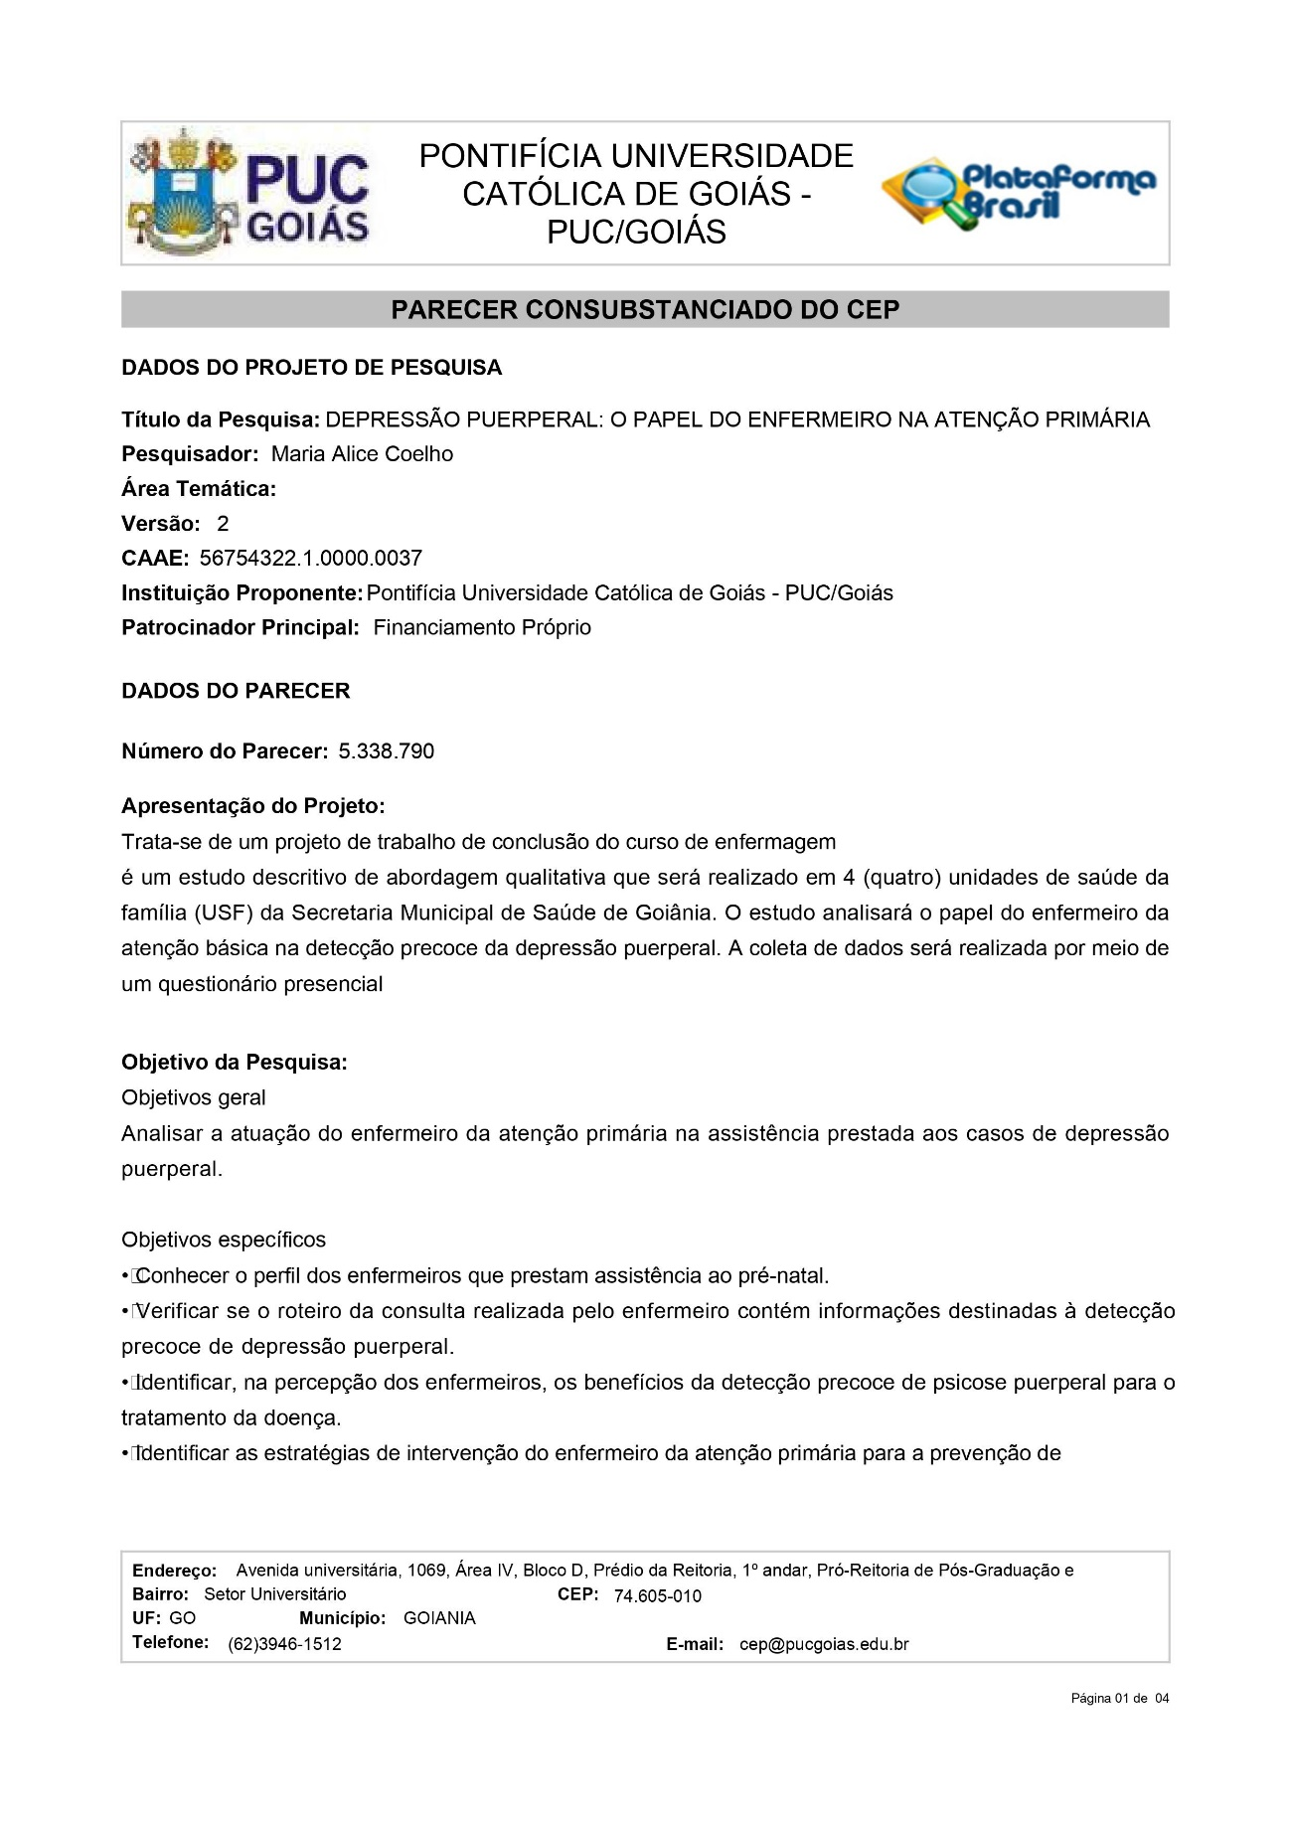

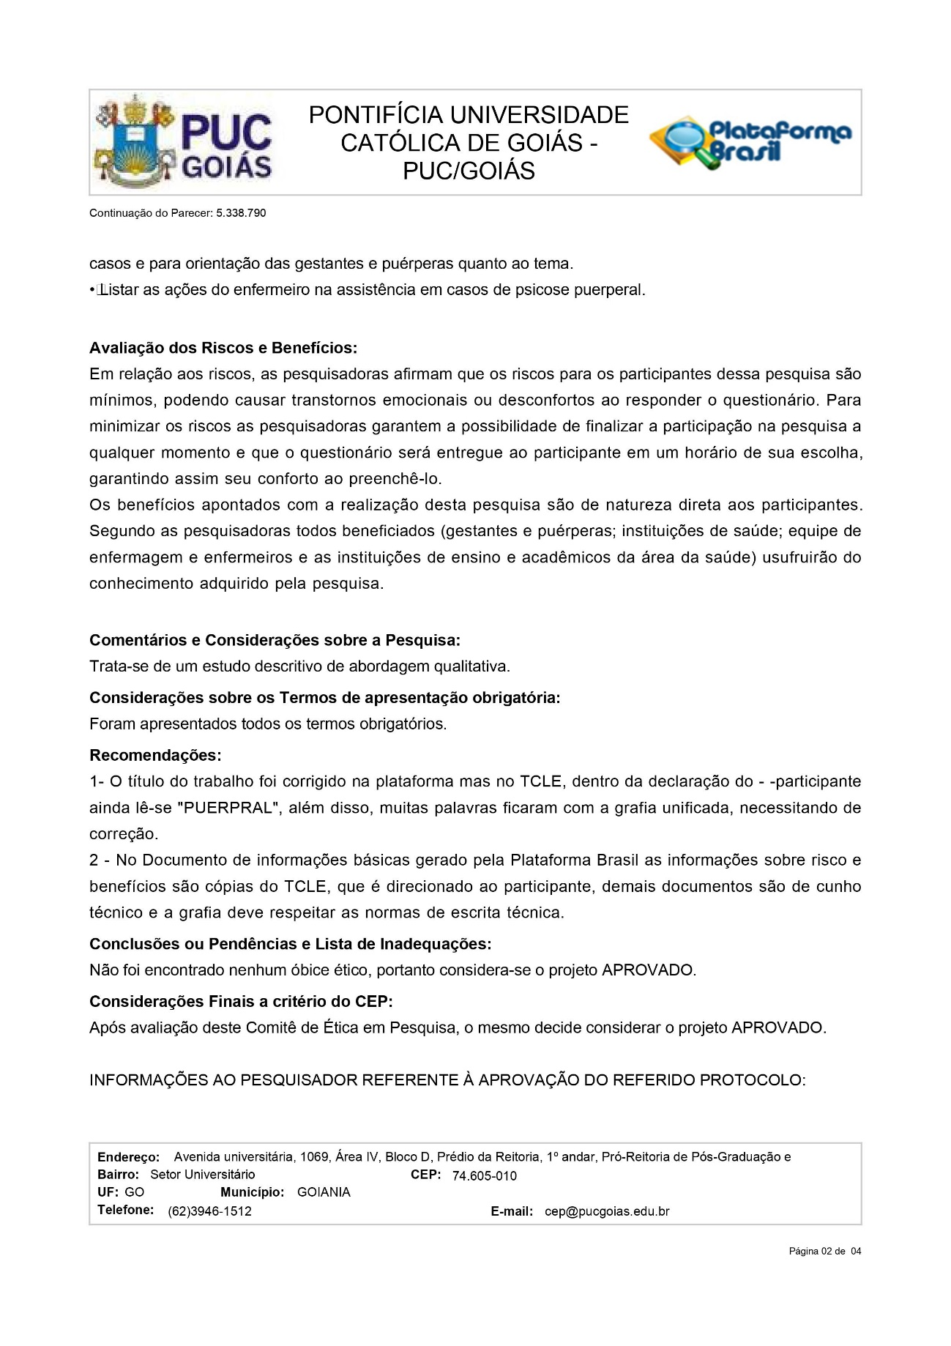

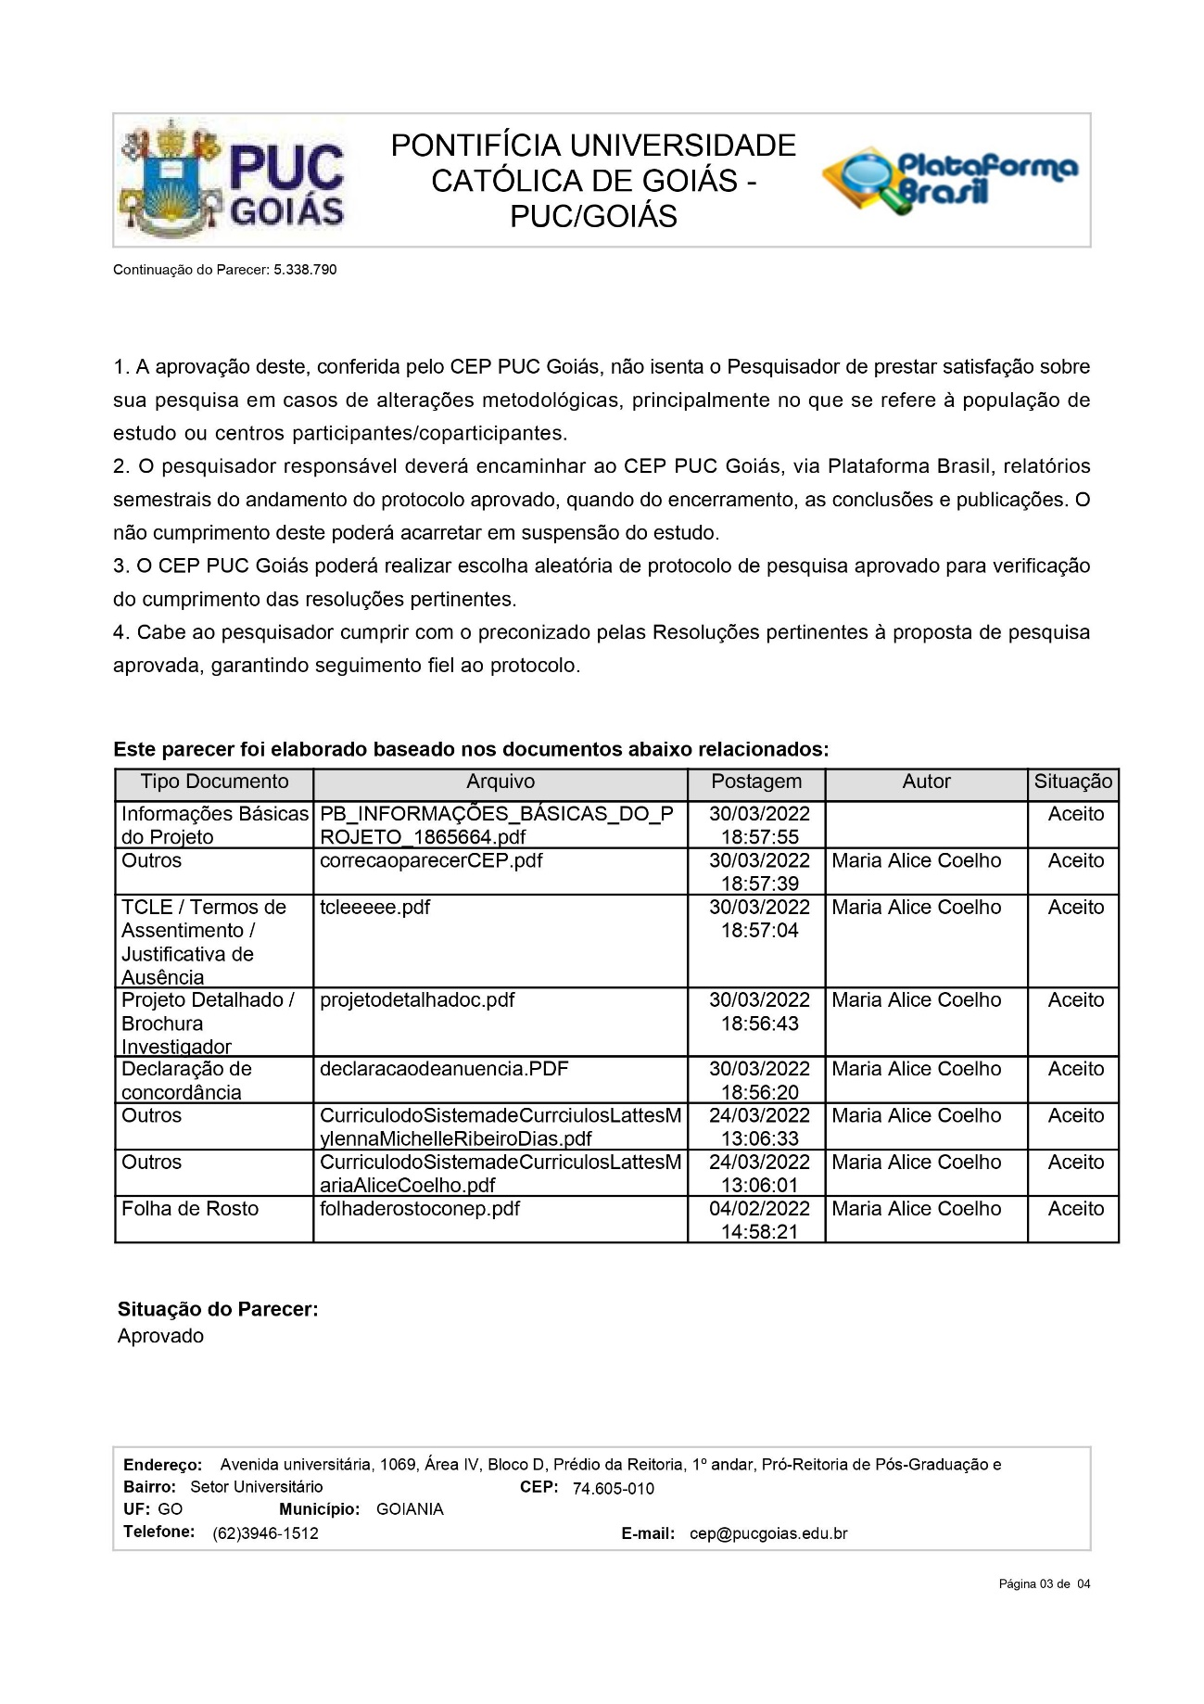

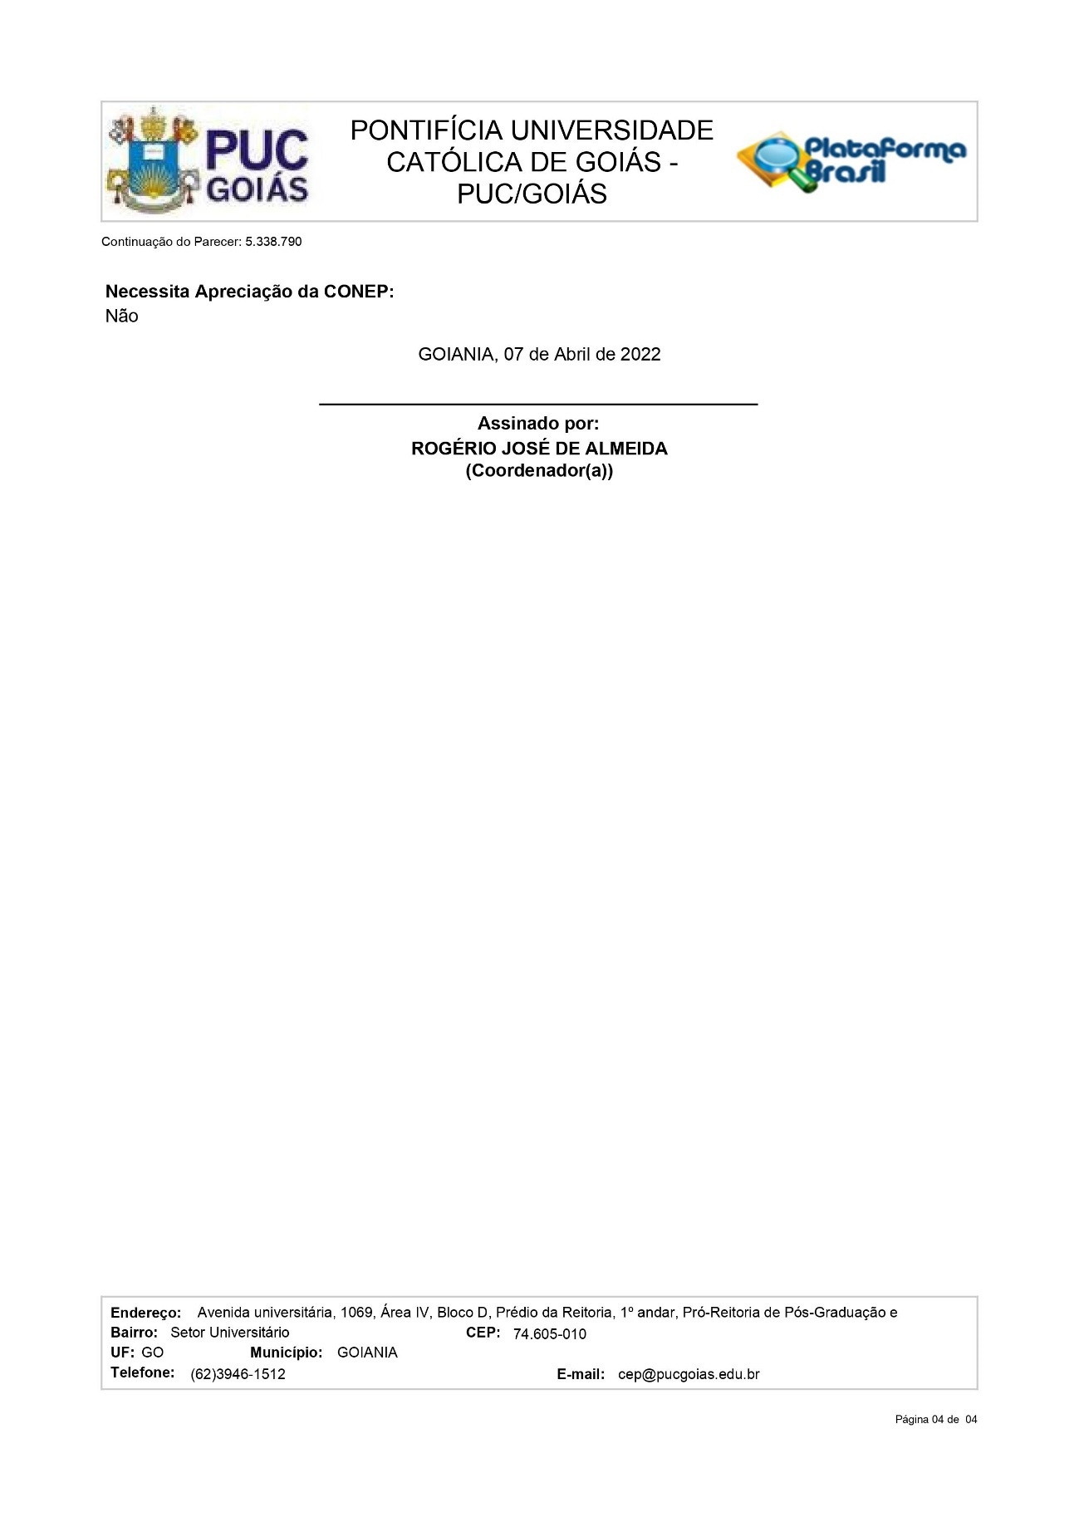
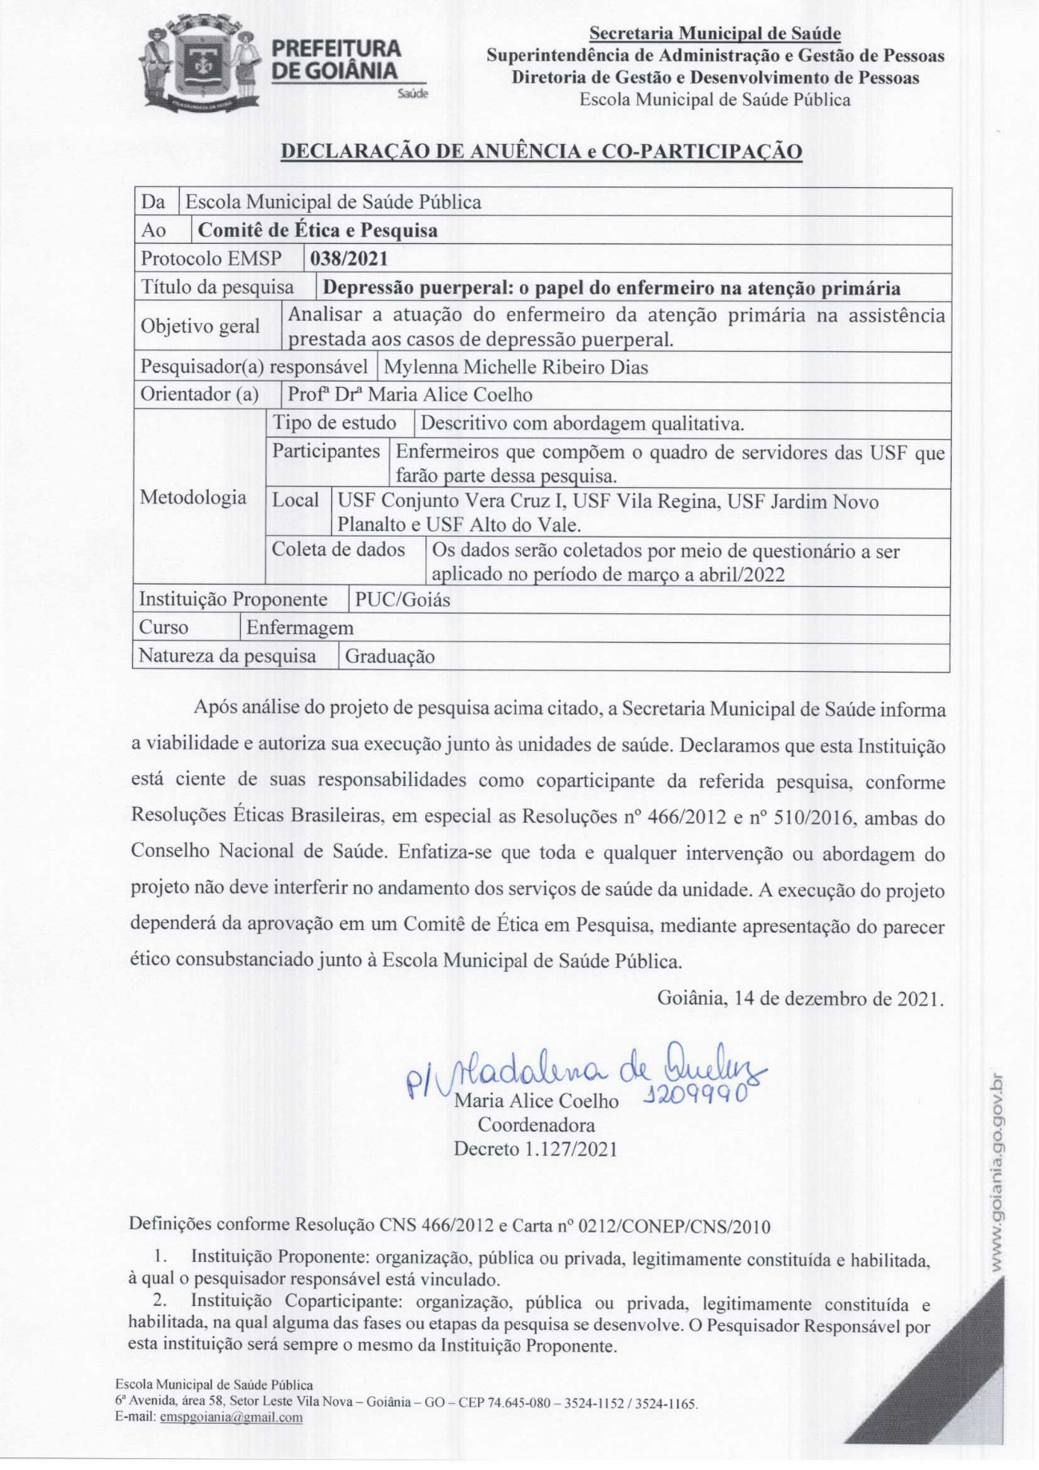

APÊNDICES

Apêndice 1
Você está sendo convidado (a) para participar, como voluntário (a), do Projeto de Pesquisa sob o título DEPRESSÃO PUERPERAL: o papel do enfermeiro na atenção primária. Meu nome é Maria Alice Coelho, sou professora da Pontifícia Universidade Católica de Goiás e pesquisadora responsável por essa pesquisa. Após receber os esclarecimentos e as informações a seguir, no caso de aceitar fazer parte do estudo, este documento deverá ser assinado em todas as folhas e em duas vias, sendo a primeira de guarda e confidencialidade do pesquisador responsável e a segunda ficará sob sua responsabilidade para quaisquer fins. Em caso de dúvida sobre a pesquisa, você poderá entrar em contato com o pesquisador responsável através do número: (62) 99127-9208 para ligações telefônicas ou através do e-mail malice_coelho@hotmail.com. Residente na 6ª Avenida, 2-102 - St. Leste Vila Nova, Goiânia - GO, CEP 74645-080. Em caso de dúvida sobre a ética aplicada a pesquisa, você poderá entrar em contato com o Comitê de Ética em Pesquisa (CEP) da PUC Goiás, telefone: (62) 3946-1512, localizado na Avenida Universitária, N° 1069, St. Universitário, Goiânia/GO. Funcionamento: das 8 às 12 horas e das 13 às 17 horas de segunda a sexta-feira. E-mail: cep@pucgoias.edu.br
O CEP é uma instância vinculada à Comissão Nacional de Ética em Pesquisa (CONEP) que por sua vez é subordinada ao Ministério da Saúde (MS). O CEP é responsável por realizar a análise ética de projetos de pesquisa, sendo aprovado aquele que segue os princípios estabelecidos pelas resoluções, normativas e complementares.
Pesquisadores:
Responsável – Maria Alice Coelho, contato, contatos (62) 99127-9208 ou malice_coelho@hotmail.com. Assistente – Mylenna Michelle Ribeiro Dias, contatos (62) 99223-2992 ou my_lenna2010@hotmail.com
O motivo que nos leva a propor essa pesquisa é conhecer o perfil dos enfermeiros que prestam assistência ao pré-natal, bem como as ações por eles desenvolvidas na prevenção e no tratamento dos casos de depressão puerperal com a finalidade de elaborar conhecimento que possa ser utilizado pelos profissionais ao prestarem assistência às gestantes e puérperas, qualificando a mesma.
Tem por objetivo analisar a atuação do enfermeiro da atenção primária na assistência prestada aos casos de depressão puerperal.
O procedimento de coleta de dados será através de um questionário elaborado pelas pesquisadoras em que você responderá algumas questões pertinentes ao estudo. Para respondê-lo você poderá ocupar cerca de 15 minutos de seu tempo.
Riscos: A presente pesquisa é de risco mínimo. Assim, pode vir a acarretar transtornos emocionais ou desconfortos em decorrência de sua participação durante a resposta ao questionário. Se você sentir qualquer desconforto é assegurado assistência imediata e integral de forma gratuita, para danos diretos e indiretos, imediatos ou tardios de qualquer natureza para dirimir possíveis intercorrências em consequência de sua participação na pesquisa. Para evitar e/ou reduzir os riscos de sua participação você pode interromper a resposta ao questionário ou mesmo desistir da pesquisa. Tendo em vista a pandemia da COVID 19 e a possibilidade de contaminação com o vírus SARS-COV-19, informamos que, para minimizar os riscos de contaminação pelo vírus, durante todos os contatos entre você e as pesquisadoras serão utilizadas as medidas preventivas preconizadas nos protocolos emitidos pela Agência Nacional de Vigilância Sanitária (ANVISA), tais como: o uso obrigatório da máscara e de álcool em gel, bem como a higienização de qualquer objeto que poderá ser compartilhado entre os participantes. Caso ocorra algum dano a sua saúde a pesquisa será interrompida pela autora, sendo analisado de modo investigativo quais foram os possíveis danos causados.
Benefícios: você poderá obter benefícios diretos com a realização dessa pesquisa por meio da utilização do conhecimento produzido para orientar sua prática profissional e qualificar a assistência prestada às gestantes e puérperas diminuindo ou evitando assim a ocorrência de casos de depressão puerperal nesta população.
Não há necessidade de identificação, ficando assegurados o sigilo e a privacidade. Caso você se sinta desconfortável por qualquer motivo, poderemos interromper a entrevista a qualquer momento e esta decisão não produzirá qualquer penalização ou prejuízo.
Você poderá solicitar a retirada de seus dados coletados na pesquisa a qualquer momento, deixando de participar deste estudo, sem prejuízo. Os dados coletados serão guardados por, no mínimo, 5 anos e, após esse período os mesmos serão incinerados. Se você sofrer qualquer tipo de dano resultante de sua participação na pesquisa, previsto ou não no Termo de Consentimento Livre e Esclarecido, tem direito a pleitear indenização. Ao final dessa pesquisa a mesma será apresentada na Jornada Cientifica do Curso de Enfermagem da PUC- Goiás e você será devidamente informado quanto a data, local e horário, e convidado a participar para conhecer os resultados encontrados. Além disso você poderá ter acesso aos resultados sempre que considerar necessário, bastando para isso solicitar ao pesquisador responsável. Você não receberá nenhum tipo de compensação financeira por sua participação neste estudo, mas caso tenha algum gasto decorrente do mesmo este será ressarcido pelo pesquisador responsável. Adicionalmente, em qualquer etapa do estudo você terá acesso ao pesquisador responsável pela pesquisa para esclarecimentos de eventuais dúvidas.
Declaração do Pesquisador
O pesquisador responsável por este estudo e sua equipe de pesquisa declara que cumprirão com todas as informações acima; que você terá acesso, se necessário, a assistência integral e gratuita por danos diretos e indiretos oriundos, imediatos ou tardios devido a sua participação neste estudo; que toda informação será absolutamente confidencial e sigilosa; que sua desistência em participar deste estudo não lhe trará quaisquer penalizações; que será devidamente ressarcido em caso de custos para participar desta pesquisa; e que acatarão decisões judiciais que possam suceder.
Declaração do Participante
Eu, __________________________________________________________________

, abaixo assinado, discuti com a pesquisadora Maria Alice Coelho e/ou sua equipe sobre a minha decisão em participar como voluntário (a) do estudo DEPRESSÃO PUERPRAL: O PAPEL DO ENFERMEIRO NA ATENÇÃO PRIMÁRIA. Ficaram claros para mim quais são os propósitos do estudo, os procedimentos a serem realizados, seus desconfortos e riscos, as garantias de confidencialidade e de esclarecimentos

permanentes. Ficou claro também que minha participação é isenta de despesas e que tenho garantia integral e gratuita por danos diretos, imediatos ou tardios, quando necessário. Concordo voluntariamente em participar deste estudo e poderei retirar o meu consentimento a qualquer momento, antes ou durante o mesmo, sem penalidades ou prejuízo ou perda de qualquer benefício que eu possa ter adquirido.
Goiânia, , de de .

_______________________________________
Assinatura do Participante

__________________________________________
Assinatura do Pesquisador

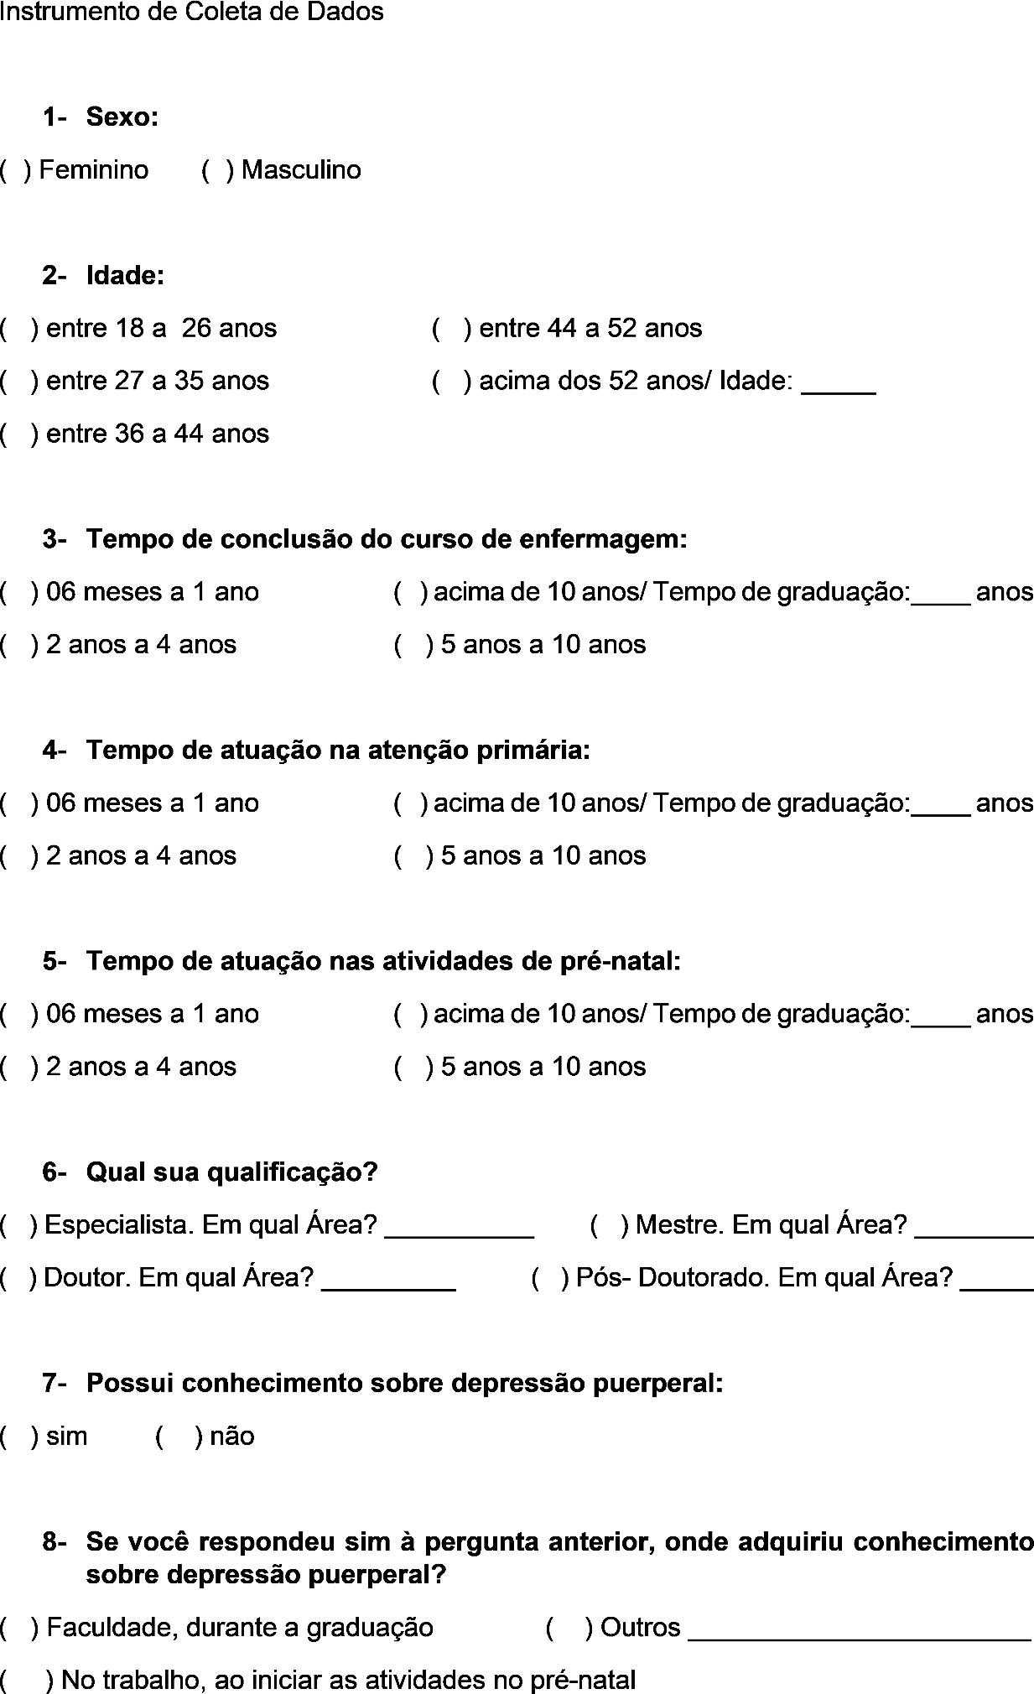
Apêndice 2

